МИНИСТЕРСТВО СВЯЗИ И ИНФОРМАТИЗАЦИИ РЕСПУБЛИКИ БЕЛАРУСЬ
Учреждение образования
«БЕЛОРУССКАЯ ГОСУДАРСТВЕННАЯ АКАДЕМИЯ СВЯЗИ»
ФАКУЛЬТЕТ ЭЛЕКТРОСВЯЗИ
КАФЕДРА ПРОГРАММНОГО ОБЕСПЕЧЕНИЯ СЕТЕЙ ТЕЛЕКОММУНИКАЦИЙ

Допущен к защите ________________ Отметка ________________
(дата и подпись преподавателя) (дата и подпись преподавателя)

ПРОГРАММА УЧЁТА ТОВАРОВ НА СКЛАДЕ
Пояснительная записка
к курсовому проекту
по дисциплине
«ОБЪЕКТНО-ОРИЕНТИРОВАННОЕ ПРОГРАММИРОВАНИЕ»

Выполнил учащийся гр. ТП312 | Г.В. Рудский
Руководитель | А.Б. Малолеткин

Минск
2025

МИНИСТЕРСТВО СВЯЗИ И ИНФОРМАТИЗАЦИИ РЕСПУБЛИКИ БЕЛАРУСЬ
Учреждение образования
«БЕЛОРУССКАЯ ГОСУДАРСТВЕННАЯ АКАДЕМИЯ СВЯЗИ»
Обособленное подразделение
«КОЛЛЕДЖ ИНФОРМАЦИОННО-КОММУНИКАЦИОННЫХ ТЕХНОЛОГИЙ»
КАФЕДРА ПРОГРАММНОЕ ОБЕСПЕЧЕНИЕ СЕТЕЙ ТЕЛЕКОММУНИКАЦИЙ

УТВЕРЖДАЮ
Председатель предметной
(цикловой) комиссии
___________/___________
_________________20__г.

ЗАДАНИЕ
по курсовому проекту

Обучающемуся___________Рудскому Геннадию___________________________
(фамилия, собственное имя,
Валерьевичу_________________________________________________________
отчество (если такое имеется)
курса_____3_______учебной группы_________________ТП312______________
по учебному предмету, модулю____Объектно-ориентрованное программирование____________________________________________________
____________________________________________________________________
Тема курсового проекта______ Программа учёта товаров на складе__________
____________________________________________________________________
Исходные данные Программа предоставляет сведения о товарах, имеющихся на складе: наименование товара; количество единиц товара; цена единицы товара; дата поступления товара на склад; ФИО зарегистрировавшего товар.__________
Индивидуальное задание: вывести в алфавитном порядке список товаров, хранящихся более x месяцев, стоимость которых превышает y рублей (x, y вводятся с клавиатуры).________________________________________________
Общее для всех вариантов задание: реализовать авторизацию для входа в систему, функционал администратора и функционал пользователя (см. более подробно в функциональных требованиях к курсовой работе).
Содержание курсового проекта

Пояснительная записка

Содержание разделов | Сроки выполнения
Введение. | 01.09.2025-13.09.2025
1 Теоретическая часть. | 15.09.2025-20.09.2025
2 Практическая часть. | 22.09.2025-17.10.2025
Заключение. | 20.10.2025-21.10.2025
Список использованных источников. | 01.09.2025-21.10.2025
Приложения. | 22.09.2025.-21.10.2025

Графическая (практическая) часть курсового проекта

Приложение А UML-диаграммы
Приложение Б Листинг программного кода

Дата выдачи ______________20__г.

Срок сдачи ______________20__г.

Руководитель курсового проекта ________ ___________________________
(подпись) (инициалы(инициал собственного имени), фамилия)

Подпись обучающегося _________________

АННОТАЦИЯ

Данный курсовой проект посвящен проектированию и разработке программного обеспечения для учёта товаров на складе.
Первый раздел посвящен анализу предметной области и формулированию функциональных требований. Здесь представлен обзор основных целей, стоящих перед разрабатываемой программой. Затем рассмотрена постановка задач, определенные для успешной реализации проекта.
Во втором разделе представлено теоретическое обоснование выбранных технологий, паттернов и языка программирования, а также представлена краткая базовая информация о них.
Третий раздел посвящён проектированию программного средства. В нём описана архитектура приложения и описание ответственности основных классов с ссылками на диаграммы их отношений с другими классами.
В четвёртом разделе представлено описание программного кода в соответствии. Описаны основные алгоритмы и работа ключевых классов, выделены важные алгоритмы и нестандартные решения.
В пятом разделе находится руководство пользователя по работе программы и тестирование основных функций.
В конце сделано заключение о проделанной работе.
Объем пояснительной записки составляет 100 листов и содержит 14 рисунков, 9 источников литературы, 2 таблицы и 2 приложения.

СОДЕРЖАНИЕ

ВВЕДЕНИЕ 14
ГЛАВА 1 9
АНАЛИЗ И РАЗРАБОТКА ПРОГРАММНОГО ОБЕСПЕЧЕНИЯ 9
1.1 Анализ предметной области и формулирование функциональных требований 9
1.2 Постановка задач 10
ГЛАВА 2 10
ТЕОРЕТИЧЕСКОЕ ОБОСНОВАНИЕ 10
2.1 Выбор языка программирования 10
2.2 Объектно-ориентированное программирование (ООП) 11
2.3 Классы и методы 12
2.4 Инкапсуляция 13
2.5 Наследование 14
2.6 Полиморфизм 15
2.7 Агрегация и композиция 16
2.8 Перегрузка функций и операторов 17
2.9 Виртуальные функции 17
2.10 Обработка исключений 18
2.11 Шаблоны функций и классов 19
ГЛАВА 3 20
ПРОЕКТИРОВАНИЕ ПРОГРАММНОГО СРЕДСТВА 20
3.1 Проектирование архитектуры 20
3.2 Модуль бизнес-логики 21
3.3 Модуль представления 21
3.4 Модуль хранения 22
ГЛАВА 4 24
ПРОЕКТИРОВАНИЕ ПРОГРАММНОГО СРЕДСТВА 24
4.1 Запуск и инициализация 24
4.2 Реализация хранения 24
4.3 Реализация бизнес-логики 26
4.4 Реализация представления 27
4.5 Ключевые алгоритмы и реализационные детали 27
4.6 Владение ресурсами и жизненные циклы объектов 28
4.7 Обработка ошибок и граничные случаи 28
ГЛАВА 5 30
ДЕМОНСТРАЦИЯ РАБОТЫ 30
5.1 Руководство пользователя 30
5.2 Тестирование программного средства 32
ЗАКЛЮЧЕНИЕ 37
СПИСОК ИСПОЛЬЗОВАННЫХ ИСТОЧНИКОВ 38
ПРИЛОЖЕНИЕ А 39
ПРИЛОЖЕНИЕ Б 40

ВВЕДЕНИЕ

В условиях цифровизации бизнес-процессов автоматизация складского учёта становится неотъемлемой частью эффективного управления логистикой и товарными запасами. Ручной учёт подвержен ошибкам, требует значительных временных затрат и не обеспечивает оперативного доступа к информации. Разработка программного решения для учёта товаров на складе позволяет повысить точность, прозрачность и скорость обработки данных, что особенно актуально для предприятий малого и среднего бизнеса.
Объектом исследования является процесс учёта товарных единиц на складе.
Предметом исследования являются программные средства и алгоритмы, обеспечивающие автоматизированный учёт товаров, включая их регистрацию, сортировку, поиск и доступ по ролям
Целью курсовой работы является разработка программного обеспечения для учёта товаров на складе с реализацией функционала авторизации, разграничения прав доступа и фильтрации товаров по заданным критериям.
Для достижения поставленной цели необходимо решить следующие задачи:
- определить требования к функционалу системы учёта товаров;
- разработать архитектуру программы с учётом ролей администратора и пользователя;
- реализовать механизм авторизации и разграничения прав доступа;
- разработать интерфейс ввода, хранения и отображения информации о товарах;
- реализовать индивидуальную функцию фильтрации товаров по сроку хранения и стоимости;
- протестировать работоспособность программы, удобность использования и оценить её эффективность.

В процессе выполнения курсовой работы применялись следующие методы:
- общенаучные: анализ, синтез, моделирование;
- специальные: объектно-ориентированное программирование, тестирование программного обеспечения, сравнительный анализ существующих решений.

ГЛАВА 1

АНАЛИЗ И РАЗРАБОТКА ПРОГРАММНОГО ОБЕСПЕЧЕНИЯ

1.1 Анализ предметной области и формулирование функциональных требований

В условиях цифровизации бизнес-процессов автоматизация складского учёта становится важным элементом эффективного управления логистикой и товарными запасами. Ручной учёт, применяемый на многих предприятиях, характеризуется высокой трудоёмкостью, подвержен ошибкам и не обеспечивает оперативного доступа к актуальной информации. Особенно остро эта проблема стоит перед малым и средним бизнесом, где ресурсы ограничены, а точность учёта критична для финансовой устойчивости.
Программа курсового проекта предоставляет сведения о товарах, имеющихся на складе: наименование товара; количество единиц товара; цена единицы товара; дата поступления товара на склад; ФИО зарегистрировавшего товар.
Индивидуальное задание: вывести в алфавитном порядке список товаров, хранящихся более x месяцев, стоимость которых превышает y рублей (x, y вводятся с клавиатуры).
Общее для всех вариантов задание: реализовать авторизацию для входа в систему, функционал администратора и функционал пользователя (см. более подробно в функциональных требованиях к курсовой работе).
Анализ предметной области показал, что ключевыми задачами складского учёта являются:
- регистрация поступающих товаров;
- хранение информации о товарных единицах;
- сортировка и фильтрация по заданным критериям;
- разграничение прав доступа к данным;
- обеспечение безопасности и надёжности хранения информации.

На основе анализа были сформулированы следующие функциональные требования к программному продукту:
- регистрация товаров с указанием наименования, количества, цены, даты поступления и ФИО ответственного лица;
- хранение и отображение информации в структурированном виде;
- реализация авторизации пользователей с разграничением прав доступа (администратор/пользователь);
- хранение данных пользователей;
- возможность фильтрации товаров;
- сортировка списка товаров;
- обеспечение удобного пользовательского интерфейса;
- сохранение данных между сессиями работы программы.

Таким образом, программный продукт должен представлять собой систему, способную автоматизировать ключевые процессы складского учёта, повысить точность обработки информации и упростить доступ к ней для разных категорий пользователей.

1.2 Постановка задач

Целью курсовой работы является проектирование и реализация программного обеспечения, обеспечивающего автоматизированный учёт товаров на складе с возможностью авторизации, фильтрации и сортировки данных.
Для достижения поставленной цели необходимо решить следующие задачи:
- Изучить особенности складского учёта и выявить основные проблемы, решаемые с помощью автоматизации;
- Определить требования к функционалу системы, включая роли пользователей и администраторов;
- Разработать архитектуру программы, отражающую структуру предметной области;
- Реализовать механизм авторизации и разграничения прав доступа;
- Разработать интерфейс для ввода, хранения и отображения информации о товарах;
- Реализовать функцию фильтрации товаров;
- Обеспечить сортировку списка товаров;
- Реализовать программный продукт на языке C++, с применением принципов объектно-ориентированного программирования;
- Провести тестирование программы на корректность работы, удобство использования и соответствие функциональным требованиям.

Решение этих задач позволит создать надёжную, удобную и эффективную систему складского учёта, адаптированную под реальные условия эксплуатации.

ГЛАВА 2

ТЕОРЕТИЧЕСКОЕ ОБОСНОВАНИЕ

Для реализации целей и задач необходимы знания следующего материала: язык программирования C++, ООП, инкапсуляция, наследование, полиморфизм, классы и методы, агрегация и композиция, перегрузки, виртуальные функции, обработка исключительных операций, шаблоны функций и классов.

2.1 Выбор языка программирования

Для реализации программного продукта, предназначенного для автоматизации учета товаров на складе, был выбран язык программирования C++. Данный язык является одним из наиболее распространённых и мощных инструментов промышленной разработки, особенно в задачах, требующих высокой производительности, гибкости архитектуры и точного контроля над ресурсами.
Язык C++ поддерживает ООП – это один из ключевых факторов выбора. Теперь, вместо того, чтобы изучать совершенно новый язык, С-программисту достаточно было освоить только ряд новых средств, и он мог пожинать плоды использования объектно-ориентированной технологии программирования[1, 10-11 с.].
Эти факторы позволяют структурировать систему учета в виде логически связанных сущностей: товары, пользователи, администраторы, складские операции. Благодаря принципам инкапсуляции, наследования и полиморфизма, можно эффективно реализовать разграничение прав доступа, обработку товарных данных и расширяемость функционала.
Кроме того, механизм шаблонов и STL (Standard Template Library) предоставляет готовые решения для хранения, сортировки и фильтрации данных – что особенно важно для реализации индивидуального задания: вывод списка товаров, хранящихся более x месяцев и стоимостью более y рублей. Использование контейнеров STL (таких как vector, map, set) и алгоритмов (sort, find_if, copy_if) позволяет сократить время разработки и повысить надёжность кода[1, 11-12 с.].
Язык C++ также обеспечивает:
- Высокую производительность, что важно при работе с большими объёмами складских данных;
- Точный контроль над памятью, включая работу с указателями и динамическими структурами;
- Строгую типизацию, способствующую снижению количества ошибок;
- Поддержку исключений, что позволяет грамотно обрабатывать ошибки при вводе данных и работе с файлами.
Дополнительным аргументом в пользу C++ является его стандартизация ANSI/ISO, что гарантирует стабильность синтаксиса и совместимость с современными компиляторами. Это делает язык надёжным выбором для разработки программ, которые могут использоваться в реальных условиях складского учета.
Таким образом, C++ предоставляет все необходимые инструменты для реализации функционала авторизации, работы с товарными данными, фильтрации по заданным критериям и построения масштабируемой архитектуры приложения.

2.2 Объектно-ориентированное программирование (ООП)

Объектно-ориентированное программирование (ООП) – это методология программирования, которая основана на представлении программы в виде совокупности взаимодействующих объектов, каждый из которых является экземпляром определенного класса. Классы образуют иерархию наследования, а объекты взаимодействуют друг с другом через методы и свойства. ООП позволяет создавать более гибкие и масштабируемые программы, которые легче поддерживать и расширять.
Объектно-ориентированное программирование объединило лучшие идеи структурированного с рядом мощных концепций, которые способствуют более эффективной организации программ. Объектно-ориентированный подход к программированию позволяет разложить задачу на составные части таким образом, что каждая составная часть будет представлять собой самостоятельный объект, который содержит собственные инструкции и данные. При таком подходе существенно понижается общий уровень сложности программ, что позволяет программисту справляться с более сложными программами[1, 12с.]
Основные принципы ООП включают в себя инкапсуляцию, наследование и полиморфизм. Инкапсуляция позволяет скрыть детали реализации объекта от других объектов, наследование позволяет создавать новые классы на основе существующих, а полиморфизм позволяет использовать объекты разных классов как если бы они были одного класса. ООП используется в различных языках программирования, таких как Java, C++, Python, C#, Ruby, Swift, Kotlin, Objective-C, JavaScript, PHP, Perl, Lua, R, Scala, Go, Dart, Rust, TypeScript, Julia, Groovy, Smalltalk, Eiffel, Ada, Delphi, Visual Basic и другие.
ООП способствует:
- логическому структурированию программы;
- упрощению сопровождения и расширения функционала;
- повторному использованию кода;
- повышению читаемости и надёжности системы.
Для задач курсовой работы это означает, что каждый товар может быть представлен как объект с набором характеристик (наименование, количество, цена, дата поступления и т. д.), а действия над ним – как методы, встроенные в класс.

2.3 Классы и методы

Классы – это шаблоны, описывающие структуру объектов, а методы – действия, которые эти объекты могут выполнять. В системе учета товаров классы позволяют описать сущности (товар, пользователь, склад), а методы – реализовать действия (добавление, фильтрация, авторизация)[4, c.21].
Преимущества:
- чёткая организация логики программы;
- возможность повторного использования;
- удобство в сопровождении и масштабировании.

Классы и методы являются основой всей архитектуры программы, обеспечивая её функциональность и структурную целостность. Пример
class Product {
private:
int quantity;
public:
void setQuantity(int q) {
quantity = q;
}
int getQuantity() const {
return quantity;
}
};
Класс Product содержит свойства и методы. Методы управляют доступом к данным – это основа ООП.

2.4 Инкапсуляция

Инкапсуляция – один из краеугольных камней объектно-ориентированного программирования. Он подчёркивает, что инкапсуляция – это объединение данных и функций, которые с ними работают, в единый объект, а также сокрытие деталей реализации от внешнего мира.[2, с.7] Это позволяет пользователю взаимодействовать с объектом, не зная, как он устроен внутри, и при этом быть уверенным в корректности работы.
В рамках складской системы инкапсуляция позволяет:
- ограничить прямой доступ к данным о товаре;
- обеспечить корректную обработку информации через проверенные методы;
- повысить безопасность и надёжность хранения данных;
- избежать ошибок, связанных с неконтролируемым вмешательством в структуру объекта.

В примере рассмотрен принцип инкапсуляции:
#include <iostream>
class Product {
private:
int quantity; // Скрытое поле
public:
Product(int q) : quantity(q) {}
int getQuantity() const {
return quantity;
}
void setQuantity(int q) {
if (q >= 0)
quantity = q;
else
std::cout << "Ошибка: отрицательное количество!" << std::endl;
}
};
int main() {
Product item(10);
// Прямой доступ невозможен: item.quantity = 100; // ошибка компиляции
std::cout << "Изначально: " << item.getQuantity() << std::endl;
item.setQuantity(15); // через метод
std::cout << "После изменения: " << item.getQuantity() << std::endl;
item.setQuantity(-5); // некорректное значение
}
Пользователь не может напрямую изменить количество товара – он должен использовать предусмотренную функцию, которая проверит корректность действия.

2.5 Наследование

Наследование – это механизм, позволяющий создавать новые классы на основе уже существующих. Это особенно полезно при построении иерархии ролей в системе. Например, базовый класс может описывать общие свойства и действия пользователя, а производный класс администратора – расширять эти возможности, добавляя функции управления складом[2, с. 23].
Преимущества наследования:
- повторное использование кода;
- упрощение архитектуры;
- возможность расширения функционала без изменения базовой логики;
- логическая организация ролей и прав доступа.

Механизм работы наследования отображён в примере:
class Figure {
protected:
double x, y; // координаты центра
public:
void setPosition(double newX, double newY) {
x = newX;
y = newY;
}
};
class Circle : public Figure {
public:
double radius;

void setRadius(double r) {
radius = r;
}
};
class Square : public Figure {
public:
double side;

void setSide(double s) {
side = s;
}
};
Класс фигура – родительский, он имеет свои методы и свойства. Классы круг и квадрат – дочерние классы, они имеют те же самые методы и свойства, что и родителя, а кроме них – свои методы и свойства.

2.6 Полиморфизм

Полиморфизм – это способность объектов разных классов реагировать на одинаковые команды по-разному. Это позволяет использовать единый интерфейс для работы с различными типами объектов, что делает код гибким и универсальным.[5, с. 25]
В складской системе полиморфизм позволяет:
- реализовать единые методы для разных ролей;
- обрабатывать действия пользователя и администратора через общие механизмы;
- упростить добавление новых ролей или функций без переписывания существующего кода.

Как полиморфизм работает на примере?
class Figure {
public:
void draw() {
std::cout << "Рисуем фигуру\n";
}
};
class Circle : public Figure {
public:
void draw() {
std::cout << "Рисуем круг\n";
}
};
class Square : public Figure {
public:
void draw() {
std::cout << "Рисуем квадрат\n";
}
};
Метод draw() переопределяется в дочерних классах. При вызове через указатель на Figure будет работать версия, соответствующая типу объекта – это и есть полиморфизм.

2.7 Агрегация и композиция

Агрегация и композиция – это способы описания связей между объектами. Агрегация означает, что один объект содержит другой, но тот может существовать независимо. Композиция – более тесная связь, при которой составной объект не может существовать без основного[8, с. 51].
В системе учёта товаров:
- склад агрегирует множество товаров;
- пользователь может быть связан с действиями, но существовать независимо от конкретного товара.
Эти принципы позволяют моделировать реальные отношения между сущностями и обеспечивают гибкость архитектуры. Пример агрегации:
class Engine {
public:
void start() {}
};
class Car {
public:
Engine* engine; // агрегируется, может существовать отдельно
};
Car использует Engine, но не владеет им. Engine может существовать вне Car – это агрегация. Пример композиции:
class Engine {
public:
void start() {}
};
class Car {
private:
Engine engine; // создаётся внутри, уничтожается вместе с Car
};
Car содержит Engine как часть себя. Без Car нет Engine – это композиция.

2.8 Перегрузка функций и операторов

Перегрузка – это возможность использовать одну и ту же функцию или оператор для разных типов данных или ситуаций. Это особенно полезно при реализации фильтрации товаров по различным критериям: дате, цене, наименованию[8, с. 53].
Преимущества:
- повышение удобства использования;
- сокращение количества уникальных функций;
- улучшение читаемости и логики программы.

В задачах курсовой работы это позволяет реализовать универсальные механизмы сортировки и поиска. Пример перегрузки оператора:
class Point {
public:
int x, y;
Point operator+(const Point& other) {
return {x + other.x, y + other.y};
}
};
Оператор + перегружен для сложения точек. Это делает работу с объектами интуитивной.

2.9 Виртуальные функции

Виртуальные функции – это механизм, позволяющий переопределять поведение методов в производных классах. Это важно для реализации полиморфизма и гибкой архитектуры[6 c. 44].
В системе учета:
- базовый класс может содержать общие методы;
- производные классы могут изменять их поведение в зависимости от роли пользователя.
Это делает программу адаптируемой к изменениям и расширениям. Пример виртуальной функции:
class Figure {
public:
virtual void draw() {
std::cout << "Фигура\n";
}
};
class Circle : public Figure {
public:
void draw() override {
std::cout << "Круг\n";
}
};
Функция draw() – виртуальная. При вызове через указатель на Figure будет использоваться версия Circle.

2.10 Обработка исключений

Обработка исключений – это механизм, позволяющий реагировать на ошибки во время выполнения программы. Это важно для обеспечения устойчивости и надёжности системы [7, c.14].
В программе учёта товаров:
- ошибки при вводе данных;
- проблемы с доступом к файлам;
- некорректные действия пользователя – всё это может быть обработано без аварийного завершения работы.

Преимущества:
- повышение стабильности;
- улучшение пользовательского опыта;
- упрощение отладки.

Пример обработки исключений:
void divide(int a, int b) {
if (b == 0)
throw std::runtime_error("Деление на ноль!");
}
Если b == 0, выбрасывается исключение. Это защищает от аварийных ситуаций.

2.11 Шаблоны функций и классов

Шаблоны – это универсальные конструкции, позволяющие создавать функции и классы, работающие с разными типами данных. Это особенно полезно при реализации универсальных алгоритмов сортировки, поиска, фильтрации[3, c.67-68].

Преимущества:
- сокращение объёма кода;
- повышение гибкости;
- возможность повторного использования.

Пример шаблона функции:
template <typename T>
T add(T a, T b) {
return a + b;
}
Функция add работает с любым типом T. Это шаблон – универсальный код.

ГЛАВА 3

ПРОЕКТИРОВАНИЕ ПРОГРАММНОГО СРЕДСТВА

После анализа предметной области и определения методик и технологий требуется приступить к проектированию архитектуры программного средства.

3.1 Проектирование архитектуры

По требованиям к курсовому проекту архитектура программы должна быть модульной. В данном курсовом проекте был применён паттерн слоистой архитектуры [9, гл. 1]. Следовательно разделим логику на три модуля: модуль представления, модуль бизнес-логики и модуль хранения и поиска. Рассмотрим каждый из них.
Модуль бизнес-логики. Содержит основные правила и процессы, отвечающие за то, как данные обрабатываются. Модуль не имеет представления о том, как записываются данные в БД.
Модуль представления. Назначение этого модуля – взаимодействие с пользователем и отображение информации. Модуль отображает данные в виде таблиц и обрабатывает пользовательский ввод.
Модуль хранения. Управление данными, их сохранение и извлечение из БД.
База данных для программы будем реализована через текстовые файлы с расширением .txt. В ней будут храниться сведения о товарах и пользователях.
Вторым этапом будет определение классов, которые будут моделировать реальные объекты системы учёта товаров, ответственности и их отношений между собой. Необходимо спроектировать основные классы, их ответственность и роли.

3.2 Модуль бизнес-логики

Класс App – центральный оркестратор консольного приложения для автоматизации складского учёта, точка входа бизнес-логики и координации всех подсистем (UI, ввод, хранилище, менеджеры данных, авторизация).
Ответственность: инициализация подсистем, управление жизненным циклом приложения, маршрутизация команд меню, обработка ошибок верхнего уровня, проверка прав доступа и координация операций над товарами.
Композирует с классами ConsolUI, InputManager, ProductManager, ProductStorage, UserManager, AuthManager, ItemExtractor<Product>. UML-диаграмма отношений класса App находится в приложении А.
Класс AuthManager отвечает за аутентификацию пользователей, управление текущей сессией и предоставление административного интерфейса. Он инкапсулирует логику входа/выхода, проверки пароля, поиск пользователя в хранилище и операции управления пользователями через админ-панель.
Основные методы: login(), logout(), isLogged(), currentUser(), currentIsAdmin(), requireLogin(), ensureAdminPanel().
Шаблонный базовый класс Storage. Отвечает за хранение данных, считанных из БД в векторе protected std::vector<T> Items, поиск, сортировка и фильтрация по этому вектору. UML-диаграмма наследования находится в приложении А.
ProductStorage – наследник класса Storage, реализующий локальное хранилище товаров с возможностью загрузки из ProductManager, поиска, фильтрации и модификации коллекции. Задачи/обязанности: загрузка списка товаров из ProductManager; добавление, удаление и замена товара в локальном векторе; предоставление множественных критериев поиска и составных фильтров с сортировкой; подсчёт месяцев от даты товара до сегодня для фильтрации по возрасту.
Входные/выходные зависимости: ItemExtractor<Product> (парсинг/доступ к полям товара), InputManager (ввод идентификаторов и критериев), ConsolUI (вывод сообщений/меню), ProductManager (источник/постоянное хранилище).
Поля/состояние: наследует protected поле Items (std::vector<Product>) из Storage; использует ссылки/указатели на in и ui, предоставляемые базовым классом; статeless-вспомогательные функции, например monthsSince().
UserSrorage – аналогичный наследник шаблонного класса Storage. Реализует хранение данных пользователей.

3.3 Модуль представления

Класс ConsolUI – класс, ответственный за предоставление данных в удобном табличном виде. На рисунке 2 показан пример интерфейса. Имеет поля, хранящие в себе размеры полей таблиц, и методы вывода таблиц, сообщений, ошибок. UML-диаграмма агрегации находится в приложении А.
InputManager реализует безопасный пользовательский ввод. Имеет методы обработки некорректного ввода, ввод данных товаров и ввод данных пользователей.

3.4 Модуль хранения

Entity – абстрактный базовый класс реализует сущность предметной области и представляет собой модель данных, предназначенную для записи в БД. Имеет поля id и name, сеттеры и геттеры для них, конструктор по умолчанию, конструктор с параметром и метод преобразования в текст.
Product и User – наследники Entity. UML-диаграмма наследования находится в приложении А. Реализуют модели данных товаров на складе и пользователей программы. В них переопределён метод toText().
Класс-шаблон IDataBaseManager<T> представляет собой абстрактный интерфейс для управления хранением и восстановлением объектов типа T в/из внешнего текстового хранилища. Его назначение – инкапсулировать общую логику преобразования текстовых строк в типы данных и предоставить контракт для конкретных реализаций (например, файловый менеджер для Product или User). Класс не хранит состояние предметной области и служит адаптером между слоем хранения (Storage / ProductManager) и файловой подсистемой.
Ответственность IDataBaseManager<T>:
- Предоставить единый интерфейс операций над базой данных для объектов типа T.
- Реализовать общие вспомогательные преобразования из текста в числовые типы (toInt, toDouble).
- Задать абстрактные методы для инициализации хранилища, записи/чтения и парсинга строк в объекты T.
- Делегировать конкретную реализацию формата записи/чтения подклассам.
ProductManager и UserManager – реализации интерфейса IDataBaseManager<T> для типов Product и User. UML-диаграмма наследования находится в приложении А. Обеспечивают связывание модуля хранения (файловое/текстовое хранилище) с бизнес-логикой через единый контракт, реализуя CRUD-операции и парсинг/сериализацию объектов. На рисунке 2 представлена диаграмма последовательности для сценария «добавление товара».
Ключевая ответственность – инициализировать физическое хранилище, читать все записи в виде коллекции T, сохранять один или множество объектов, и преобразовывать строки файла в объекты T и обратно.
Вызываются из ProductStorage / UserStorage, AuthManager и других менеджеров бизнес-логики.
Используют утилиты toInt/toDouble из базового шаблона для преобразований.
Оперируют форматом парсинга, согласованным с Entity::toText() / парсером.

ГЛАВА 4

РЕАЛИЗАЦИЯ ПРОГРАММНОГО СРЕДСТВА

Программное средство реализовано в соответствии с проектной архитектурой (модуль представления, модуль бизнес-логики, модуль хранения). В качестве среды выполнения – консольное приложение на C++, хранение данных – текстовые файлы (.txt). В этой главе описаны реализация ключевых модулей, важные алгоритмы и практические нюансы запуска.

4.1 Запуск и инициализация

main() создаёт App и вызывает метод run(). В run() выполняется:
- Установка локали/кодировки консоли (Windows: CP1251).
- Инициализация файлового хранилища продуктов: db_.initializeDB("data/product_data.txt").
- Загрузка пользователей: users.load() – при отсутствии файла создаётся дефолтный администратор.
- Загрузка локального хранилища товаров: storage.loadItems(db_).
- Требование входа (auth.requireLogin()). Если вход не выполнен – завершение.
- Запуск главного меню (appMenu()).
Код функции main() находится в приложении Б.
Ключевой критерий надёжности: ошибки и исключения верхнего уровня перехватываются и показываются пользователю (showError), после чего программа корректно завершает работу или возвращает в меню.

4.2 Реализация хранения

Хранение – одна из основных функций разрабатываемого программного средства. Хранение реализовано через запись объектов-сущностей (пользователи и продукты) в текстовую базу. Формат записи сущности: многострочный блок (пример на рисунке 4.1) вида
Для Product (ключи: Имя:, id:, Количество:, Цена:, Дата регистрации:, Кто зарегистрировал: ).
Для User (ключи: id:, username:, password:, role:, registeredBy:, date:), разделитель блоков – "===".
Код классов Product и User находится в приложении Б.

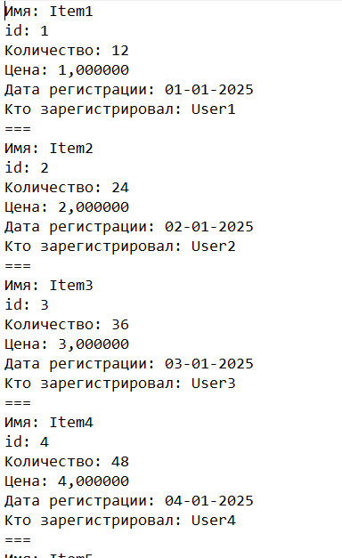

Рисунок 4.1 – Пример записей в базе данных

Работой с базой данных занимаются классы ProductManager и UserManager. Код в приожении Б.
Основные методы класса ProductManager:
- readItem(): читает файл построчно, собирает блоки по разделителю "===", вызывает parseItem(block) и возвращает vector<Product>.
- parseLine()/parseItem(): распознают строки по префиксам и заполняют объект Product.
- record(const Product&): дозапись (append) через item.toText().
- record(const vector<Product>&): перезапись файла (trunc) при массовой записи.
- Преобразования чисел: локальные toInt и toDouble; toDouble заменяет запятые на точки.
UserManager предоставляет:
- load(): читает файл в users_, парсит блоки через parseItem; если в файле отсутствует админ – создаёт дефолтного admin (пароль "admin", хеш std::hash), добавляет запись и вызывает save().
- save(): перезаписывает файл users_ согласно User::toText().
- record/add/remove/findBy...: операции над кешем users_ с немедленным сохранением при изменениях.
Поиск, сортировка, фильтрация, изменение и удаление происходит через шаблонный класс Storage<T> и наследники. Код классов в приложении Б.
Storage<T> хранит protected std::vector<T> Items. Содержит указатели/ссылки на ItemExtractor<T>, InputManager, ConsolUI (передаются в конструкторе). Предоставляет:
- addItem(const T&) – push_back и сортировка по id.
- singleSearchById() – запрашивает id через InputManager и ищет индекс в Items.
- Шаблонные утилиты: to_string_any (обобщённое приведение к string), searchBy<Key>(key, extractor) – поиск подстроки, sortBy(key, ascending).
- Чисто виртуальные методы: deleteItem(), changeItem(const T&).
Наследник ProductStorage предоставляет так же:
- loadItems(ProductManager& db): Items = db.readItem(); затем сортировка по id.
- CRUD: addItem, deleteItem (по индексу, найденному singleSearchById; выбрасывает исключения при ошибках), changeItem (удаляет старый и добавляет новый – сортировка сохраняется).
- Поисковые методы используют ItemExtractor<Product>::byX() и Storage::searchBy.
- filter(const Filter&):
- Фильтрует Items по множеству опциональных критериев (minMonthsAgo, minPrice, minQuantity, nameContains, registeredBy).
- monthsSince(dateStr) поддерживает форматы YYYY-MM-DD и DD.MM.YYYY; возвращает количество месяцев от даты товара до текущей даты.
Результат сортируется по sortKey (id, name, quantity, price, date, registeredBy) с направлением ascending. Исключения: delete/change бросают runtime_error/out_of_range при некорректном id/индексе.
UserStorage аналогично ProductStorage, но с упрощённым набором операций: loadItems(UserManager&), addItem, deleteItem, changeItem, searchByUsername().

4.3 Реализация бизнес-логики

Класс App – часть модуля бизнес логики. Код класса App находится в приложении Б. Координирует подсистемы: ui_, in_, productExtractor_, db_, users_, storage_, auth_. Метод appMenu() с пунктами: вывести все товары, поиск, запись (добавление), удаление, изменение, админ-панель, вход/выход, завершение.
При операциях записи/удаления/изменения вызывает соответствующие методы storage_ и затем синхронизирует с ProductManager через db_.record(storage_.getItems()) либо db_.record(item) для append.
Реализует режимы поиска: простой (по одному полю) и продвинутый (составной фильтр – buildFilterFromInput).
AuthManager – так же часть модуля бизнес-логики. Реализует аутентификацию и панель администратора.
- Хеширование пароля: std::hash<std::string> и std::to_string(hash).
- login(), requireLogin(): ввод логина и пароля, проверка через UserManager::findByUsername и сравнение хеша.
- adminPanel(): меню администратора – просмотр пользователей, добавление, удаление, смена ролей; изменения сохраняются через UserManager.
- findUserByLoginOrNotify оповещает UI при неуспехе поиска.

4.4 Реализация представления

Класс ConsolUI отвечает за форматированный вывод меню, таблиц товаров и пользователей с использованием setw и вспомогательной функции center. Его код находится в приложении Б.
Методы вывода: showAppMenu, showAdminMenu, showSearcherMenu, printProductHead/printProduct, printUserHead/printUserRow/printUsers. Работает с Product и User интерфейсами (getId/getName/get…).
Класс InputManager предоставляет безопасный консольный ввод с trim, проверками (isInt, isDouble), конвертерами, и блокирующими циклами до корректного значения. Код находится в приложении Б.
Методы, используемые App: inputMenu, inputProductId, inputFullProduct, inputNumberAllowZero, inputDoubleAllowZero, inputOptionalString, waitForKey. При сбойном вводе методы возвращают нулевые/пустые значения и печатают уведомления.

4.5 Ключевые алгоритмы и реализационные детали

Парсинг строк реализован через toText() в Product и User формирует человекочитаемый блок, разделитель "===". При чтении ProductManager и UserManager используют чтение блоков по разделителю и построчный разбор префиксов для заполнения полей.
Для чисел используются защищённые парсеры: stoi/stod с проверкой позиции либо stringstream; toDouble заменяет запятую на точку.
Поиск реализован через метод Storage::searchBy – универсальный шаблон: приводит ключ к string через to_string_any, затем использует extractor(item) для получения поля как string и ищет подстроку (std::string::find).
Фильтрация проходит через ProductStorage::filter собирает предикаты AND по опциональным критериям и затем сортирует результат по указанному ключу. Обрабатываются отсутствующие/невалидные даты.
Сортировка реализована через Storage::sortBy принимает функционал получения ключа (KeyFunc) и использует std::sort с лямбдами-функциями.
В ProductStorage сортировка результата фильтра реализована через сортировку указателей с учётом sortKey.
Вычисление возраста товара. monthsSince парсит два формата даты (YYYY-MM-DD и DD.MM.YYYY), строит std::tm, затем вычисляет months = (now.year - date.year) * 12 + (now.mon - date.mon). Возвращаемое значение – целое число месяцев; при ошибке парсинга возвращается 0.
Хеширование паролей. Использован std::hash<std::string> и строковое представление хеша через std::to_string(h(pass)).

4.6 Владение ресурсами и жизненные циклы объектов

App создаёт и владеет ConsolUI, InputManager, ProductManager, UserManager, ProductStorage, AuthManager и ItemExtractor<Product> (поля по значению) – их жизненный цикл привязан к App. Реализована композиция.
ProductManager / UserManager владеют своими коллекциями (std::vector<Product>/std::vector<User>) – менеджеры ответственны за хранение и сериализацию. Реализована композиция.
AuthManager агрегирует ссылки/указатели на UserManager, ConsolUI и InputManager – не владеет ими. Реализована агрегация.
Storage<T> агрегирует ItemExtractor<T>, InputManager, ConsolUI (через указатели/ссылки, переданные извне).
ProductManager и UserManager открывают/закрывают файлы по требованию; UserManager кэширует users_ и сохраняет их при изменениях.

4.7 Обработка ошибок и граничные случаи

При создании приложения важно обработать блоки кода (граничные случаи), которые могут привести к ошибкам . А именно: работа с файлами, пользовательский ввод, индексация, парсинг. В данном программном средстве реализована обработка ошибок.
Файловые ошибки: открытие/создание файла приводит к выбросу std::runtime_error с информативным текстом; App::run перехватывает исключения старта и уведомляет пользователя.
Ввод: InputManager защищает от некорректного ввода, печатает сообщения об ошибке и повторяет запрос; при сбойном вводе методы возвращают безопасные значения.
Индексация: ProductStorage::deleteItem и changeItem проверяют индекс и выбрасывают std::out_of_range при некорректном доступе.
Парсинг: ProductManager::parseItem ловит исключения и превращает их в runtime_error с контекстом "Ошибка парсинга Product".

ГЛАВА 5

ДЕМОНСТРАЦИЯ РАБОТЫ

5.1 Руководство пользователя

Программа учёта товаров на складе предназначена для учёта товаров на складе: запись, изменение, удаление, поиск и фильтрация. Для начала работы с программой необходимо пройти авторизацию. После успешного прохождения авторизации перед пользователем появляется главное меню программы (рисунок 5.1). Здесь он может выбрать целевое действие. После него можно вернуться в меню и выбрать новую операцию.

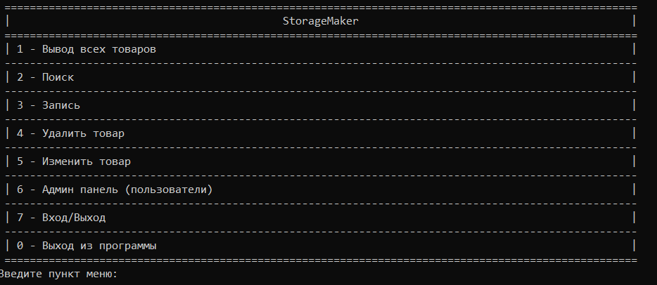

Рисунок 5.1 – Главное меню

Пользователь может вывести все товары на складе. Они будут отображаться в удобном табличном виде (рисунок 5.2).

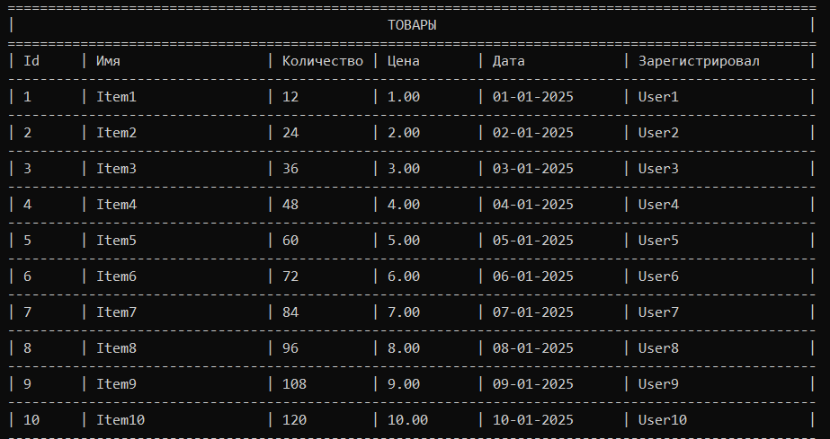

Рисунок 5.2 – Вывод всех товаров

Поиск возможен по любому полю товара (id, имя, количество, цена, за штуку, дата регистрации, зарегистрировавший пользователь). Есть два режима поиска: простой (по одному полю) и продвинутый. Продвинутый фильтр может искать товары по нескольким полям одновременно. Можно выбрать сторону сортировки. На рисунке 5.4 показан интерфейс режима поиска.

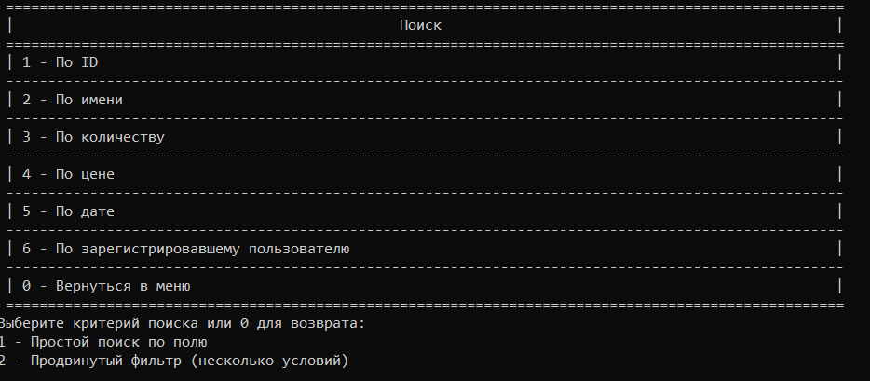

Рисунок 5.3 – Поиск

Запись товара отображена на рисунке 5.4.

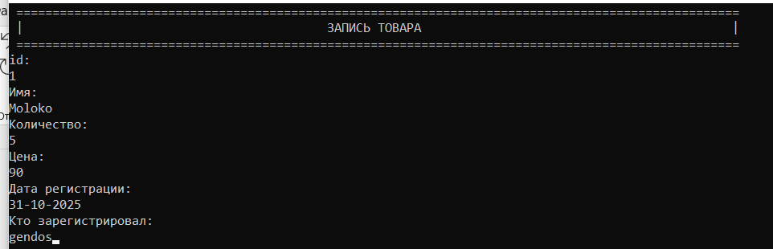

Рисунок 5.4 – Запись товара

Изменение товара происходит по такому сценарию: пользователь вводит новые данные товара (как при записи) и вводит id товара, который необходимо изменить (рисунок 5.5).
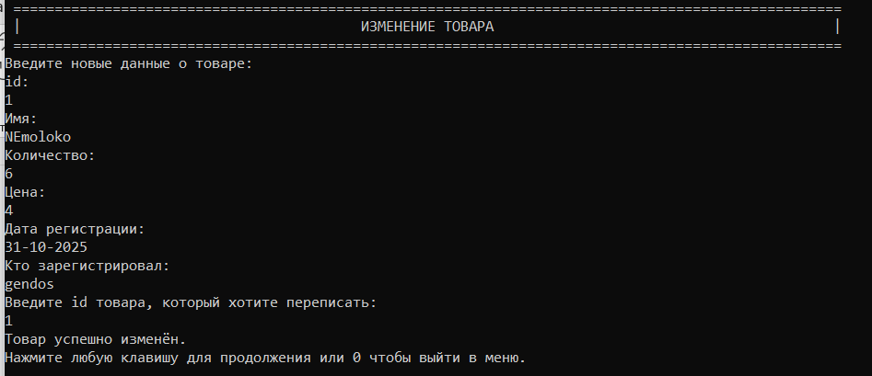

Рисунок 5.5 – Изменение товара

Администраторская панель. Администратор имеет возможности показа всех пользователей, добавления, удаления, назначения и снятия администратора. Панель администратора показана на рисунке 5.6.

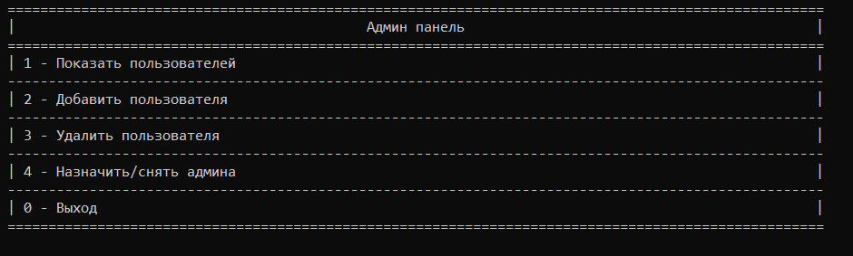

Рисунок 5.6 – Панель администратора

5.2 Тестирование программного средства

Учет товаров на складе обеспечивает корректность данных о приходах, расходах и остатках, что напрямую влияет на бизнес-процессы и принятие решений.
Перед внедрением любой автоматизированной системы необходимо подтвердить её работоспособность и устойчивость к ошибкам ввода, сбоям файлового хранилища и некорректным сценариям использования.
В этом разделе будут описаны результаты тестирования сценария пользователя (таблица 5.1), которое было направлено на проверку функциональности, надёжности и удобства работы с системой учёта.

Таблица 5.1 – Результаты тестирования сценария пользователя
№ | Название действия | Ожидаемые результаты | Результат | Комментарии
1 | Авторизация (корректные данные) | Пользователь успешно авторизируется при корректных логине/пароле | Пройден | Убедиться, что в users.txt есть пользователь с известным логином и паролем
2 | Авторизация (пустой логин – отмена) | Ввод пустого логина отменяет вход и возвращает в меню | Пройден | Лёгкий способ проверить отмену входа
3 | Запись товара (валидные поля) | При корректном вводе товар добавляется в память и дописывается в product_data.txt | Пройден | Проверять наличие блока товара в файле (разделитель ===)
4 | Вывод всех товаров | Все товары из БД отображаются в консоли в табличном виде без ошибок | Пройден | После добавления/загрузки файлов запустить пункт «Вывод всех товаров»
5 | Простой поиск по id (существующий id) | По введённому id найден и показан соответствующий товар | Пройден | Вводать известный id; критерий гарантированно есть в тестовых данных
6 | Поиск по имени (нечувствительность к пустому вводу) | При вводе непустой части имени возвращаются совпадения; пустая строка – отмена | Пройден | Тест простой и не зависит от форматирования даты/чисел
7 | Удаление товара (существующий id) | При вводе существующего id товар удаляется из памяти; последующая перезапись файла возможна | Пройден | Для безопасности сначала добавить тестовый товар, затем удалить его
8 | Изменение товара (существующий id) | При вводе существующего id товар заменяется на новые данные и сохраняется в памяти | Пройден | Простая замена полей; проверить через «Вывод всех товаров»

Окончание таблицы 5.1
9 | Ввод некорректного числа в поле количества | Система просит повторить ввод, не крашится и не сохраняет неверное значение | Пройден | Вводить строки типа "abc" – ожидается сообщение об ошибке и повтор запроса
10 | Выход/разлогин (logout) | При выборе выхода текущая сессия завершается; повторный вызов функций с правами админа невозможен | Пройден | Проверять поведение пункта меню 7 (Вход/Выход)

Следующий шаг – тестирование панели администратора. В таблице 5.2 находятся результаты тестирования.

Таблица 5.2 – Результаты тестирования панели администратора
№ | Название действия | Ожидаемые результаты | Результат | Комментарии
1 | Доступ к админ-панели (админ) | Вход под админом, пункт "Админ панель" открывается и показывает пункты 1–4 | Пройден | Войти под пользователем с ролью Admin
2 | Доступ к админ-панели (не-админ) | Вход под обычным пользователем, при вызове админ-панели выводится сообщение о недостатке прав и доступ закрыт | Пройден | Проверить текст сообщения о правах
3 | Показать пользователей | В админ-панели выбрать «Показать пользователей», на экране таблица пользователей корректно отображается | Пройден | Таблица должна содержать id, логин, роль, зарегистрировал, дату

Окончание таблицы 5.2
4 | Добавление пользователя (валидные данные) | Ввести id, username, пароль, пользователь добавлен в память и записан в users.txt | Пройден | Проверить появление блока в файле (разделитель ===)
5 | Добавление пользователя (пустой логин) | Попытка добавить с пустым username отменяется или система запрашивает повтор, пользователь не добавлен | Пройден | Убедиться, что users.txt не изменился
6 | Удаление пользователя (существующий id) | Ввести id существующего пользователя, запись удалена из списка и файл обновлён | Пройден | Для теста сначала добавить тестового пользователя
7 | Удаление пользователя (несуществующий id) | Ввести несуществующий id, вывод "Не найдено", файл не изменён, приложение не падает | Пройден | Ожидаемое поведение – аккуратное сообщение об ошибке
8 | Смена роли пользователя | Ввести id, выбрать 1 (назначить админом) или 2 (снять), роль изменена и сохранена в users.txt | Пройден | Проверить, что пользователь с новой ролью может/не может открыть админ-панель
9 | Некорректный ввод id в админских операциях | Ввод текста или пустоты вместо id, система просит ввести корректное число и не выполняет операцию | Пройден | Проверять сообщения InputManager (ошибка и повтор запроса)
10 | Персистентность изменений после перезапуска | Добавить/удалить/изменить пользователя, перезапустить приложение, изменения присутствуют | Пройден | Проверить корректность чтения users.txt при старте (автосоздание админа не должно перезаписать изменения)

Проведённые виды тестирования подтвердили корректность работы приложения учёта товаров на складе. Все предусмотренные простые сценарии (авторизация, добавление/удаление/изменение товара, вывод и поиск товаров, операции админ-панели) успешно отработали без сбоев; критических ошибок не обнаружено. Система стабильно выполняет заявленный функционал и соответствует требованиям курсового проекта.
Общая оценка: приложение выполнено качественно и не даёт сбоев в ключевых моментах.
Рекомендации по улучшению:
Вести журнал действий пользователей (логирование операций добавления/удаления/изменения) для аудита и отладки.
Добавить простую аналитическую панель – отчёты по остаткам, оборачиваемости и товарам, близким к сроку хранения.
Перевести хранение данных на реляционную БД для атомарных операций и большей надёжности.
Усилить хранение паролей и ввести контроль прав доступа на уровне операций.

ЗАКЛЮЧЕНИЕ

В ходе выполнения курсового проекта разработана программная система учёта товаров на складе, реализующая ключевые операции учёта: добавление, изменение, удаление товаров, просмотр, поиск по полям и фильтрация. Приложение выполнено в модульной архитектуре с чётким разделением модулей представления (ConsolUI, InputManager), бизнес-логики (App, AuthManager, ProductStorage, UserStorage) и хранения (ProductManager, UserManager), что обеспечило читаемость, тестируемость и простоту дальнейшего расширения.
В проекте применён объектно-ориентированный подход: сущности Product и User инкапсулируют свои данные и поведение, менеджеры хранения отвечают за парсинг блоков в файлах, а шаблонный Storage обеспечивает общие операции поиска и сортировки. Для ввода реализованы устойчивые проверки (isInt/isDouble/trim) и защитные циклы, которые предотвращают аварийное завершение при некорректных данных. Авторизация реализована с разделением ролей (администратор/пользователь) и базовым хешированием паролей.
Проведённый набор функциональных тестов охватил основные сценарии: авторизация, добавление/изменение/удаление товара, вывод и поиск записей, базовые операции в админ-панели и устойчивость к некорректному вводу. Все простые сценарии отработали корректно, приложение показало стабильность и отсутствие критических сбоев при ручном тестировании. Поведение при ошибках ввода и при проблемах с файловым доступом оформлено через сообщения и выброс исключений, что упрощает отладку и эксплуатацию.
Разработанное решение обладает следующими практическими преимуществами: простота интерфейса и работы через консоль, переносимость (текстовые файлы как хранилище), модульность кода, удобство тестирования и лёгкость развертывания для учебных и малых практических задач. За счёт явного разделения ответственности модулей добавление новых полей сущностей или переход на другой формат хранения будет требовать минимальных изменений.
Итог работы – работоспособное, структурно корректное и легко сопровождаемое приложение для учёта товаров на складе, готовое к практическому использованию в малых сценариях и послужившее надёжной платформой для дальнейшего профессионального развития и улучшений.

СПИСОК ИСПОЛЬЗОВАННЫХ ИСТОЧНИКОВ

1 Гердберт Шилдт – «С++ базовый курс». – 2004 год. – С. 845
2 Луцик Ю.А. – «Объектно-ориентированное программирование на языке 3 Стивен Прата – «C++ Лекции и упражнения» (C++ Primer Plus) - 2020 год.
4 Роберт Лафоре. "Объектно-ориентированное программирование в Turbo C++" - 2017 год.
5 Стэнли Б. Липпман, Жози А. Лаутер, Барбара Э. Му. "C++ Primer. Практика применения языка" - 2019 год.
6 Ш. Мейерс. "Эффективное использование C++. 55 верных способов улучшить структуру и дизайн ваших программ" - 2016 год.
7 Герб Саттер. "Исключения и ошибки в C++" - 2017 год.
8 Скотт Мейерс. "Эффективное и современное C++. 42 рекомендации по использованию C++11 и C++14" - 2016 год.
9 Ричардс, М. Паттерны архитектуры программного обеспечения / Марк Ричардс ; перевод под ред. Дмитрия Дудкина.

ПРИЛОЖЕНИЕ А

Диаграмма классов. Композиция App

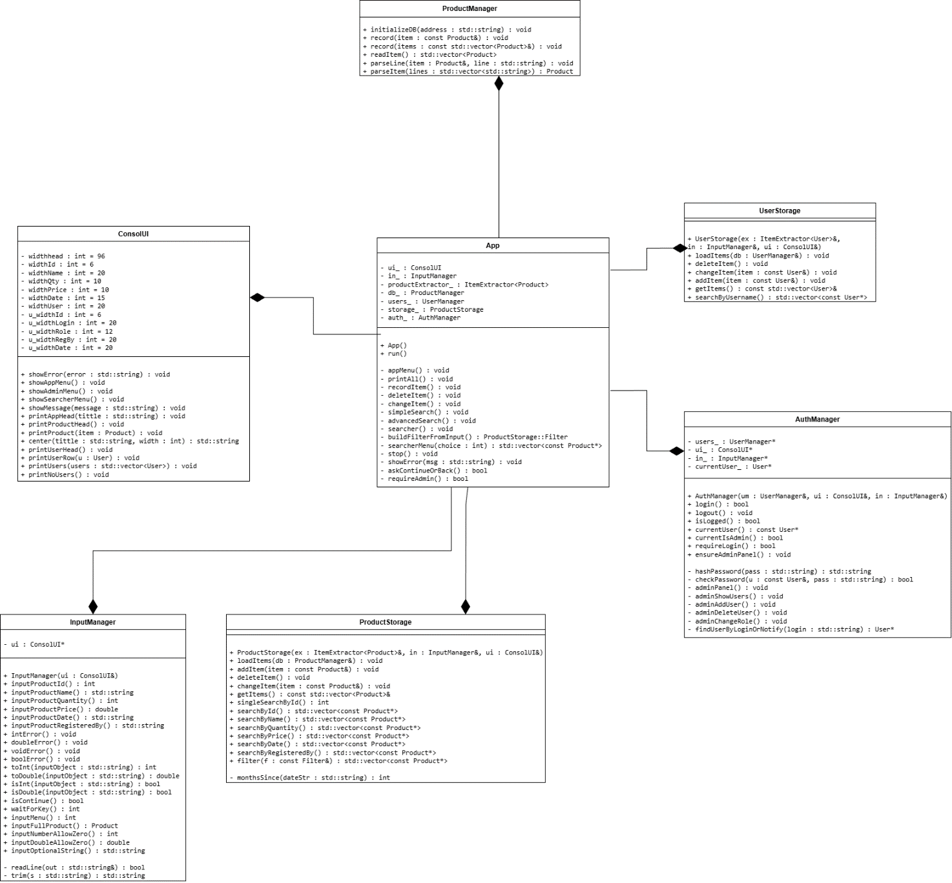

Рисунок 6.1 – Диаграмма классов. Композиция App

ПРОДОЛЖЕНИЕ ПРИЛОЖЕНИИ А

Диаграмма классов. Композиция ProductManager и UserManager

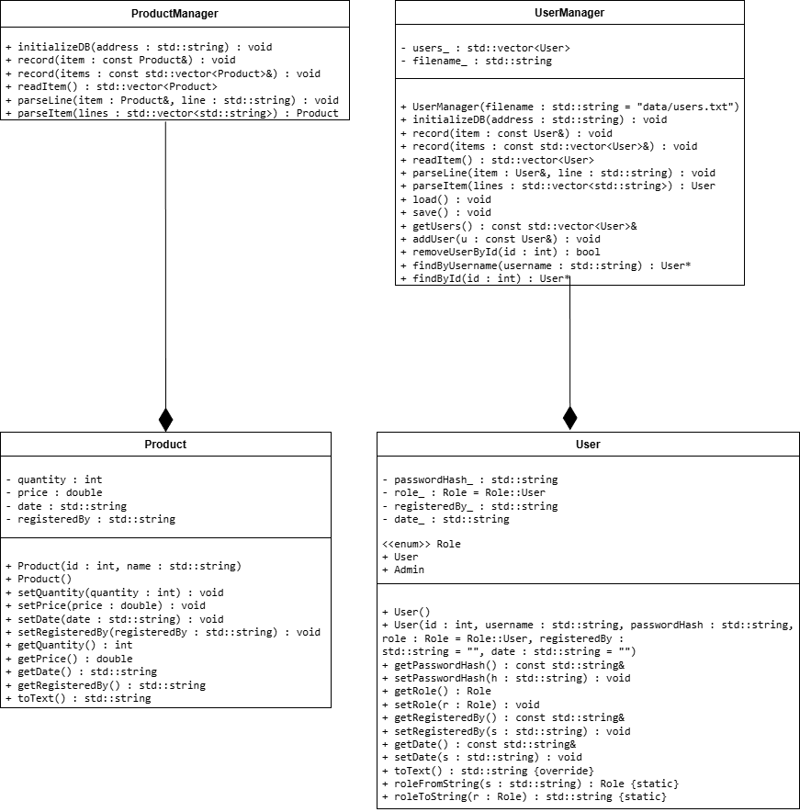

Рисунок 6.2 – Диаграмма классов. Композиция ProductManager и UserManager

ПРОДОЛЖЕНИЕ ПРИЛОЖЕНИИ А

Диаграмма классов. Наследование ProductStorage и UserStorage

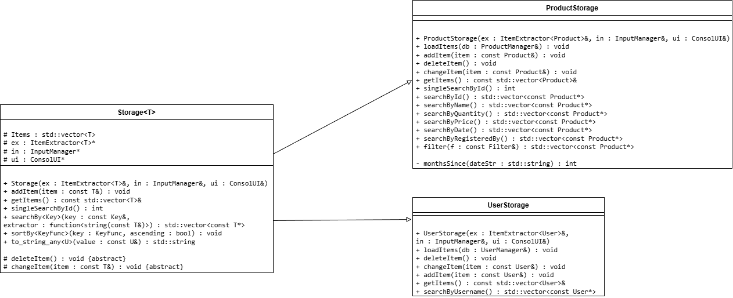

Рисунок 6.3 – Диаграмма классов. Наследование ProductStorage и UserStorage

Диаграмма классов. Наследование ProductStorage и UserStorage

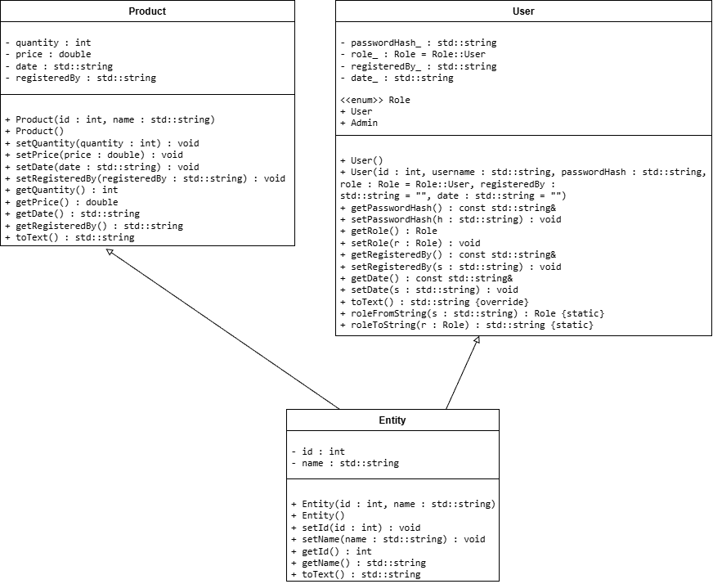

Рисунок 6.4 – Диаграмма классов. Наследование ProductStorage и UserStorage
ПРОДОЛЖЕНИЕ ПРИЛОЖЕНИИ А

Диаграмма классов. Наследование Product и User



Рисунок 6.5 – Диаграмма классов. Наследование Product и User

ПРОДОЛЖЕНИЕ ПРИЛОЖЕНИИ А

Диаграмма классов. Агрегация

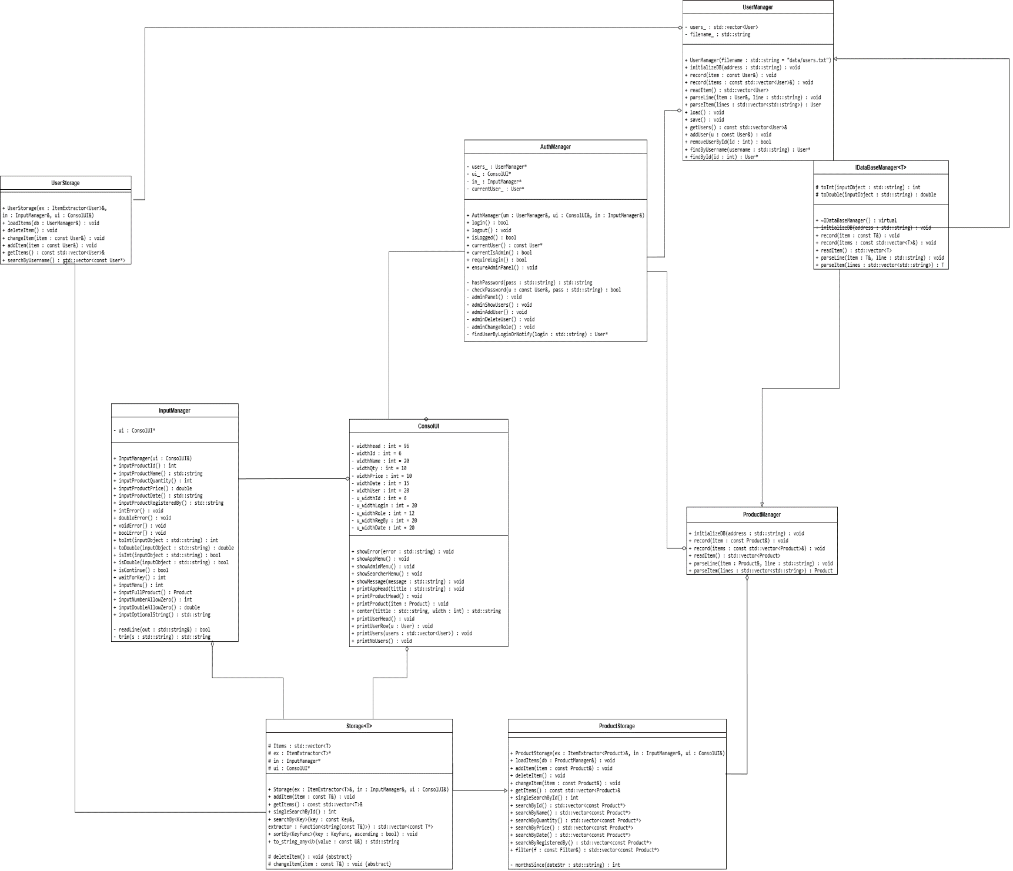

Рисунок 6.6 – Диаграмма классов. Агрегация

ПРОДОЛЖЕНИЕ ПРИЛОЖЕНИИ А

Диаграмма последовательности. Запись в БД.

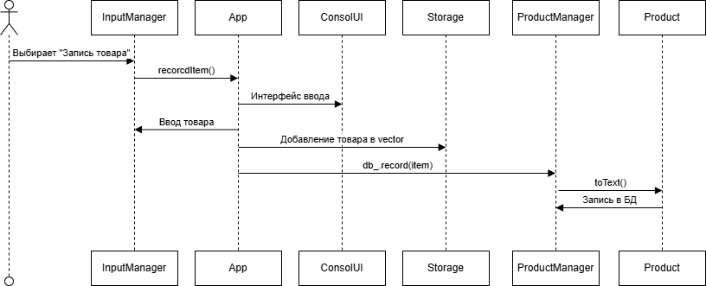

Рисунок 6.7 – Диаграмма последовательности. Запись в БД

ПРИЛОЖЕНИЕ Б

Листинг программного кода

Код файла main.cpp:

#include "ProductManager.h"
#include "ProductStorage.h"
#include "UserManager.h"
#include "AuthManager.h"
#include "ConsolUI.h"
#include "InputManager.h"
#include "ItemExtractor.h"
#include "App.h"

#include <iostream>

int main()
{
try {
App app;
app.run();
return 0;
}
catch (const std::exception& e) {
std::cerr << "Ошибка! : " << e.what() << std::endl;
return 1;
}
catch (...) {
std::cerr << "Неизвестная ошибка!\n";
return 2;
}
}

ПРОДОЛЖЕНИЕ ПРИЛОЖЕНИЯ Б

Код файла app.h:

#pragma once
#include <vector>
#include <string>

#include "ProductManager.h"
#include "ProductStorage.h"
#include "UserManager.h"
#include "AuthManager.h"
#include "ConsolUI.h"
#include "InputManager.h"
#include "Product.h"

class App {
public:
App();

void run();

private:
ConsolUI ui_;
InputManager in_;
ItemExtractor<Product> productExtractor_;
ProductManager db_;
UserManager users_;
ProductStorage storage_;
AuthManager auth_;

void appMenu();
void printAll();
void recordItem();
void deleteItem();
void changeItem();
void simpleSearch();
void advancedSearch();
void searcher();
ПРОДОЛЖЕНИЕ ПРИЛОЖЕНИЯ Б

ProductStorage::Filter buildFilterFromInput();
std::vector<const Product*> searcherMenu(int choice);
void stop();
void showError(const std::string& msg);
bool askContinueOrBack();
bool requireAdmin();
};

Код файла app.cpp:

#include "App.h"

#include <windows.h>

#include <cstdlib>
#include <iostream>
App::App()
: ui_()
, in_(ui_)
, productExtractor_()
, db_()
, users_("data/users.txt")
, storage_(productExtractor_, in_, ui_)
, auth_(users_, ui_, in_)
{
}

void App::run() {
SetConsoleOutputCP(1251);
SetConsoleCP(1251);
setlocale(LC_ALL, "Russian");

try {
db_.initializeDB("data/product_data.txt");
users_.load();
storage_.loadItems(db_);
}
ПРОДОЛЖЕНИЕ ПРИЛОЖЕНИЯ Б

catch (const std::exception& e) {
showError(std::string("Ошибка при старте: ") + e.what());
return;
}
// Требуем входа перед работой
if (!auth_.requireLogin()) {
ui_.showMessage("Вход не выполнен. Завершение работы.");
return;
}

appMenu();
}

bool App::requireAdmin() {
if (auth_.currentIsAdmin()) return true;
ui_.showMessage("Операция требует прав администратора. Войдите как админ.");
return auth_.login();
}

void App::appMenu() {
while (true) {
system("cls");
ui_.showAppMenu();
ui_.showMessage("Введите пункт меню: ");
int choice = in_.inputMenu();

switch (choice) {
case 1: printAll(); break;
case 2: searcher(); break;
case 3: if (requireAdmin()) recordItem(); break;
case 4: if (requireAdmin()) deleteItem(); break;
case 5: if (requireAdmin()) changeItem(); break;
case 6: auth_.ensureAdminPanel(); break;
case 7:
if (auth_.isLogged()) {
auth_.logout();
ПРОДОЛЖЕНИЕ ПРИЛОЖЕНИЯ Б

ui_.showMessage("Вы вышли из системы.");
}
else auth_.login();
break;
case 0: stop(); return;
default: ui_.showMessage("Неверный пункт. Повторите."); break;

}
}

void App::recordItem() {
system("cls");
ui_.printAppHead("ЗАПИСЬ ТОВАРА");
try {
Product item = in_.inputFullProduct();
storage_.addItem(item);
db_.record(item);
ui_.showMessage("Товар успешно добавлен.");
}
catch (const std::exception& e) {
showError(std::string("Ошибка при добавлении: ") + e.what());
}
if (!askContinueOrBack()) return;
}

void App::deleteItem() {
system("cls");
ui_.printAppHead("УДАЛЕНИЕ ТОВАРА");
try {
ui_.showMessage("Введите id товара, который хотите удалить");
storage_.deleteItem();
db_.record(storage_.getItems());
ui_.showMessage("Товар успешно удалён.");
}
catch (const std::exception& e) {
showError(std::string("Ошибка при удалении: ") + e.what());
}
ПРОДОЛЖЕНИЕ ПРИЛОЖЕНИЯ Б

if (!askContinueOrBack()) return;
}

void App::changeItem() {
system("cls");
ui_.printAppHead("ИЗМЕНЕНИЕ ТОВАРА");
try {
ui_.showMessage("Введите новые данные о товаре:");
Product item = in_.inputFullProduct();
ui_.showMessage("Введите id товара, который хотите переписать:");
storage_.changeItem(item);
db_.record(storage_.getItems());
ui_.showMessage("Товар успешно изменён.");
}
catch (const std::exception& e) {
showError(std::string("Ошибка при изменении: ") + e.what());
}
if (!askContinueOrBack()) return;
}

void App::printAll() {
system("cls");
ui_.printProduct(storage_.getItems());
askContinueOrBack();
}

std::vector<const Product*> App::searcherMenu(int choice) {
switch (choice) {
case 1: return storage_.searchById();
case 2: return storage_.searchByName();
case 3: return storage_.searchByQuantity();
case 4: return storage_.searchByPrice();
case 5: return storage_.searchByDate();
case 6: return storage_.searchByRegisteredBy();
default: return {};
}
}
ПРОДОЛЖЕНИЕ ПРИЛОЖЕНИЯ Б

void App::searcher() {
while (true) {
system("cls");
ui_.showSearcherMenu();
ui_.showMessage("Выберите критерий поиска или 0 для возврата:");
ui_.showMessage("1 - Простой поиск по полю\n2 - Продвинутый фильтр (несколько условий)");
int mode = in_.inputMenu();
if (mode == 0) return;

if (mode == 1) {
simpleSearch();
if (!askContinueOrBack()) return;
}
else if (mode == 2) {
advancedSearch();
if (!askContinueOrBack()) return;
}
else {
ui_.showMessage("Неверный режим поиска.");
}
}
}

void App::simpleSearch() {
ui_.showMessage("Выберите поле для простого поиска (0 чтобы отменить):");
int choice = in_.inputMenu();
if (choice == 0) return;

ui_.showMessage("Введите значение для поиска:");
auto found = searcherMenu(choice);
if (found.empty()) ui_.showMessage("Товар не найден.");
else ui_.printProduct(found);
}

void App::advancedSearch() {
ПРОДОЛЖЕНИЕ ПРИЛОЖЕНИЯ Б

ProductStorage::Filter f = buildFilterFromInput();

auto result = storage_.filter(f);
if (result.empty()) ui_.showMessage("Ничего не найдено по заданным критериям.");
else ui_.printProduct(result);
}
ProductStorage::Filter App::buildFilterFromInput() {
ProductStorage::Filter f;

ui_.showMessage("Введите минимальное количество месяцев на складе (или 0 чтобы пропустить):");
if (int months = in_.inputNumberAllowZero(); months > 0) f.minMonthsAgo = months;

ui_.showMessage("Введите минимальную цену (или 0 чтобы пропустить):");
if (double price = in_.inputDoubleAllowZero(); price > 0.0) f.minPrice = price;

ui_.showMessage("Введите минимальное количество (или 0 чтобы пропустить):");
if (int qty = in_.inputNumberAllowZero(); qty > 0) f.minQuantity = qty;

ui_.showMessage("Введите часть названия для поиска (пустая строка чтобы пропустить):");
if (std::string s = in_.inputOptionalString(); !s.empty()) f.nameContains = std::move(s);

ui_.showMessage("Введите часть ФИО регистратора (пустая строка чтобы пропустить):");
if (std::string s = in_.inputOptionalString(); !s.empty()) f.registeredBy = std::move(s);

ui_.showMessage("По какому полю отсортировать результат? (id,name,quantity,price,date,registeredBy или пусто):");
if (std::string key = in_.inputOptionalString(); !key.empty()) {
ПРОДОЛЖЕНИЕ ПРИЛОЖЕНИЯ Б

f.sortKey = std::move(key);
ui_.showMessage("Направление сортировки: 1 - по возрастанию, 2 - по убыванию");
int dir = in_.inputMenu();
f.ascending = (dir != 2);
}
return f;
}

void App::stop() {
ui_.showMessage("Завершение работы программы...");
std::exit(0);
}

void App::showError(const std::string& msg) {
ui_.showMessage(std::string("Ошибка: ") + msg);
askContinueOrBack();
}

bool App::askContinueOrBack() {
ui_.showMessage("Нажмите любую клавишу для продолжения или 0 чтобы выйти в меню.");
int maybe = in_.waitForKey();
return maybe != 0;
}

Код файла AuthManager.h:

#pragma once

#include "UserManager.h"
#include "ConsolUI.h"
#include "InputManager.h"

class AuthManager {
public:
AuthManager(UserManager& um, ConsolUI& ui, InputManager& in)
ПРОДОЛЖЕНИЕ ПРИЛОЖЕНИЯ Б

: users_(&um), ui_(&ui), in_(&in) {}

bool login();
void logout() { currentUser_ = nullptr; }
bool isLogged() const { return currentUser_ != nullptr; }
const User* currentUser() const { return currentUser_; }
bool currentIsAdmin() const { return currentUser_ && currentUser_->getRole() == User::Role::Admin; }

// Требует входа; возвращает true если пользователь вошёл, false при отмене
bool requireLogin();

// Проверит права и откроет админ-панель при наличии прав
void ensureAdminPanel();

private:
UserManager* users_;
ConsolUI* ui_;
InputManager* in_;
User* currentUser_ = nullptr;

std::string hashPassword(const std::string& pass) const;
bool checkPassword(const User& u, const std::string& pass) const;

// admin helpers
void adminPanel();
void adminShowUsers() const;
void adminAddUser();
void adminDeleteUser();
void adminChangeRole();

// credential helpers
User* findUserByLoginOrNotify(const std::string& login);
};

Код файла AuthManager.cpp:
ПРОДОЛЖЕНИЕ ПРИЛОЖЕНИЯ Б

#include "AuthManager.h"
#include <functional>
#include <string>
#include <iostream>

std::string AuthManager::hashPassword(const std::string& pass) const {
std::hash<std::string> h;
return std::to_string(h(pass));
}

bool AuthManager::checkPassword(const User& u, const std::string& pass) const {
return u.getPasswordHash() == hashPassword(pass);
}

User* AuthManager::findUserByLoginOrNotify(const std::string& login) {
User* u = users_->findByUsername(login);
if (!u) ui_->showMessage("Пользователь не найден.");
return u;
}

bool AuthManager::login() {
ui_->showMessage("Вход. Введите имя пользователя (пусто чтобы отменить):");
std::string login = in_->inputOptionalString();
if (login.empty()) { ui_->showMessage("Вход отменён."); return false; }

User* u = findUserByLoginOrNotify(login);
if (!u) return false;

ui_->showMessage("Введите пароль:");
std::string pass = in_->inputOptionalString();
if (!checkPassword(*u, pass)) { ui_->showMessage("Неверный пароль."); return false; }

currentUser_ = u;
ui_->showMessage(std::string("Вход успешен. ") + u->getName());
ПРОДОЛЖЕНИЕ ПРИЛОЖЕНИЯ Б

return true;
}

bool AuthManager::requireLogin() {
while (true) {
ui_->showMessage("Требуется вход в систему. Введите имя пользователя (пусто чтобы отменить):");
std::string login = in_->inputOptionalString();
if (login.empty()) return false;

User* u = findUserByLoginOrNotify(login);
if (!u) continue;

ui_->showMessage("Введите пароль:");
std::string pass = in_->inputOptionalString();
if (checkPassword(*u, pass)) {
currentUser_ = u;
return true;
}

ui_->showMessage("Неверный пароль. Попробуйте снова или оставьте логин пустым чтобы отменить.");
}
}

void AuthManager::ensureAdminPanel() {
if (!currentUser_) {
ui_->showMessage("Требуется вход.");
if (!requireLogin()) return;
}
if (!currentIsAdmin()) {
ui_->showMessage("У вас нет прав администратора.");
return;
}
adminPanel();
}

ПРОДОЛЖЕНИЕ ПРИЛОЖЕНИЯ Б

void AuthManager::adminPanel() {
while (true) {
system("cls");
ui_->showAdminMenu();
int choice = in_->inputMenu();
if (choice == 0) break;

switch (choice) {
case 1: adminShowUsers(); in_->waitForKey(); break;
case 2: adminAddUser(); break;
case 3: adminDeleteUser(); break;
case 4: adminChangeRole(); break;
default: ui_->showMessage("Неверный пункт."); break;
}
}
}

void AuthManager::adminShowUsers() const {
system("cls");
const auto& list = users_->getUsers();
ui_->printUsers(list);
}

void AuthManager::adminAddUser() {
system("cls");
ui_->showMessage("Добавление пользователя:");
ui_->showMessage("Введите id:");
int id = in_->inputProductId();
ui_->showMessage("Введите username:");
std::string username = in_->inputOptionalString();
ui_->showMessage("Введите пароль:");
std::string pass = in_->inputOptionalString();
std::string reg = currentUser_ ? currentUser_->getName() : std::string("system");

User u(id, username, hashPassword(pass), User::Role::User, reg, "");
users_->addUser(u);
ПРОДОЛЖЕНИЕ ПРИЛОЖЕНИЯ Б

users_->save();
ui_->showMessage("Пользователь добавлен.");
}

void AuthManager::adminDeleteUser() {
system("cls");
ui_->showMessage("Введите id для удаления:");
int id = in_->inputProductId();
if (users_->removeUserById(id)) {
users_->save();
ui_->showMessage("Удалено.");
}
else {
ui_->showMessage("Не найдено.");
}
}

void AuthManager::adminChangeRole() {
system("cls");
ui_->showMessage("Введите id пользователя для изменения прав:");
int id = in_->inputProductId();
User* u = users_->findById(id);
if (!u) { ui_->showMessage("Не найдено."); return; }

ui_->showMessage("1 - сделать админом, 2 - снять админ");
int c = in_->inputMenu();
u->setRole(c == 1 ? User::Role::Admin : User::Role::User);
users_->save();
ui_->showMessage("Роль изменена.");
}

Код файла ConsolUI.h:

#pragma once
#ifndef STORAGE_MAKER_UI_H_
#define STORAGE_MAKER_UI_H_
#include <string>
ПРОДОЛЖЕНИЕ ПРИЛОЖЕНИЯ Б

#include <vector>
#include <iostream>
#include <iomanip>
#include "Product.h"
#include "User.h"

class ConsolUI
{
private:
const int widthhead = 96;
const int widthId = 6;
const int widthName = 20;
const int widthQty = 10;
const int widthPrice = 10;
const int widthDate = 15;
const int widthUser = 20;

// user table widths
const int u_widthId = 6;
const int u_widthLogin = 20;
const int u_widthRole = 12;
const int u_widthRegBy = 20;
const int u_widthDate = 20;

public:
void showError(const std::string& error);
void showAppMenu();
void showAdminMenu();
void showSearcherMenu();
void showMessage(const std::string& message);
void printAppHead(const std::string& tittle);
void printProductHead();
void printProduct(const Product& item);
std::string center(const std::string& tittle, int width);

// product printing helpers (templates)
template<typename T>
ПРОДОЛЖЕНИЕ ПРИЛОЖЕНИЯ Б

void printProductByPointer(T* item)
{
std::cout << " ---------------------------------------------------------------------------------------------------- \n";
std::cout << " | "
<< std::setw(widthId) << std::left << item->getId() << " | "
<< std::setw(widthName) << std::left << item->getName() << " | "
<< std::setw(widthQty) << std::left << item->getQuantity() << " | "
<< std::setw(widthPrice) << std::left << std::fixed << std::setprecision(2) << item->getPrice() << " | "
<< std::setw(widthDate) << std::left << item->getDate() << " | "
<< std::setw(widthUser) << std::left << item->getRegisteredBy() << " |\n";
}
template<typename T>
void printProductByAdress(T& item)
{
std::cout << " ---------------------------------------------------------------------------------------------------- \n";
std::cout << " | "
<< std::setw(widthId) << std::left << item.getId() << " | "
<< std::setw(widthName) << std::left << item.getName() << " | "
<< std::setw(widthQty) << std::left << item.getQuantity() << " | "
<< std::setw(widthPrice) << std::left << std::fixed << std::setprecision(2) << item.getPrice() << " | "
<< std::setw(widthDate) << std::left << item.getDate() << " | "
<< std::setw(widthUser) << std::left << item.getRegisteredBy() << " |\n";
}

template<typename Container>
void printProduct(const Container& items)
{
printProductHead();
for (const auto& item : items)
{
if constexpr (std::is_pointer_v<std::decay_t<decltype(item)>>) printProductByPointer(item);
ПРОДОЛЖЕНИЕ ПРИЛОЖЕНИЯ Б

else printProductByAdress(item);
}
std::cout << " ==================================================================================================== \n";
}

// ---- user table API ----
void printUserHead();
void printUserRow(const User& u);
void printUsers(const std::vector<User>& users);

// single-user printing (by pointer)
template<typename T>
void printUserPointerRow(T* u)
{
std::cout << " --------------------------------------------------------------------------------------------- \n";
std::cout << " | "
<< std::setw(u_widthId) << std::left << u->getId() << " | "
<< std::setw(u_widthLogin) << std::left << u->getName() << " | "
<< std::setw(u_widthRole) << std::left << User::roleToString(u->getRole()) << " | "
<< std::setw(u_widthRegBy) << std::left << u->getRegisteredBy() << " | "
<< std::setw(u_widthDate) << std::left << u->getDate() << " |\n";
}

// helper to print small box when no users
void printNoUsers();

};
#endif

Код файла ConsolUI.cpp:

#include "ConsolUI.h"
ПРОДОЛЖЕНИЕ ПРИЛОЖЕНИЯ Б

#include <iostream>
#include <string>
#include <iomanip>
#include "Product.h"
#include "User.h"

using namespace std;

void ConsolUI::showAppMenu()
{
printAppHead("StorageMaker");
cout << " | " << setw(widthhead) << left << "1 - Вывод всех товаров" << " | \n";
cout << " ---------------------------------------------------------------------------------------------------- \n";
cout << " | " << setw(widthhead) << left << "2 - Поиск " << " | \n";
cout << " ---------------------------------------------------------------------------------------------------- \n";
cout << " | " << setw(widthhead) << left << "3 - Запись" << " | \n";
cout << " ---------------------------------------------------------------------------------------------------- \n";
cout << " | " << setw(widthhead) << left << "4 - Удалить товар" << " | \n";
cout << " ---------------------------------------------------------------------------------------------------- \n";
cout << " | " << setw(widthhead) << left << "5 - Изменить товар" << " | \n";
cout << " ---------------------------------------------------------------------------------------------------- \n";
cout << " | " << setw(widthhead) << left << "6 - Админ панель (пользователи)" << " | \n";
cout << " ---------------------------------------------------------------------------------------------------- \n";
cout << " | " << setw(widthhead) << left << "7 - Вход/Выход" << " | \n";
cout << " ---------------------------------------------------------------------------------------------------- \n";
cout << " | " << setw(widthhead) << left << "0 - Выход из программы" << " | \n";

ПРОДОЛЖЕНИЕ ПРИЛОЖЕНИЯ Б

cout << " ==================================================================================================== \n";
}
void ConsolUI::showAdminMenu()
{
printAppHead("Админ панель");
cout << " | " << setw(widthhead) << left << "1 - Показать пользователей" << " | \n";
cout << " ---------------------------------------------------------------------------------------------------- \n";
cout << " | " << setw(widthhead) << left << "2 - Добавить пользователя" << " | \n";
cout << " ---------------------------------------------------------------------------------------------------- \n";
cout << " | " << setw(widthhead) << left << "3 - Удалить пользователя" << " | \n";
cout << " ---------------------------------------------------------------------------------------------------- \n";
cout << " | " << setw(widthhead) << left << "4 - Назначить/снять админа" << " | \n";
cout << " ---------------------------------------------------------------------------------------------------- \n";
cout << " | " << setw(widthhead) << left << "0 - Выход" << " | \n";
cout << " ==================================================================================================== \n";
}

void ConsolUI::showSearcherMenu()
{
printAppHead("Поиск");
cout << " | " << setw(widthhead) << left << "1 - По ID" << " | \n";
cout << " ---------------------------------------------------------------------------------------------------- \n";
cout << " | " << setw(widthhead) << left << "2 - По имени" << " | \n";

ПРОДОЛЖЕНИЕ ПРИЛОЖЕНИЯ Б

cout << " ---------------------------------------------------------------------------------------------------- \n";
cout << " | " << setw(widthhead) << left << "3 - По количеству" << " | \n";
cout << " ---------------------------------------------------------------------------------------------------- \n";
cout << " | " << setw(widthhead) << left << "4 - По цене" << " | \n";
cout << " ---------------------------------------------------------------------------------------------------- \n";
cout << " | " << setw(widthhead) << left << "5 - По дате" << " | \n";
cout << " ---------------------------------------------------------------------------------------------------- \n";
cout << " | " << setw(widthhead) << left << "6 - По зарегистрировавшему пользователю" << " | \n";
cout << " ---------------------------------------------------------------------------------------------------- \n";
cout << " | " << setw(widthhead) << left << "0 - Вернуться в меню" << " | \n";
cout << " ==================================================================================================== \n";
}

void ConsolUI::printAppHead(const string& tittle)
{
cout << " ==================================================================================================== \n";
cout << " | "
<< setw(widthhead) << center(tittle, widthhead) << " |\n";
cout << " ==================================================================================================== \n";
}
void ConsolUI::printProductHead()
{

ПРОДОЛЖЕНИЕ ПРИЛОЖЕНИЯ Б

cout << " ==================================================================================================== \n";
cout << " | "
<< setw(widthhead) << center("ТОВАРЫ", widthhead) << " |\n";
cout << " ==================================================================================================== \n";
cout << " | "
<< setw(widthId) << left << "Id" << " | "
<< setw(widthName) << left << "Имя" << " | "
<< setw(widthQty) << left << "Количество" << " | "
<< setw(widthPrice) << left << "Цена" << " | "
<< setw(widthDate) << left << "Дата" << " | "
<< setw(widthUser) << left << "Зарегистрировал" << " |\n";

}
string ConsolUI::center(const string& tittle, int width)
{
string result;
int spaces = (width - (int)tittle.length()) / 2;
for (int i = 0; i < spaces; i++)
{
result += " ";
}
result += tittle;
for (int i = 0; i < spaces; i++)
{
result += " ";
}
return result;
}
void ConsolUI::printProduct(const Product& item)
{
printProductHead();
printProductByAdress(item);

ПРОДОЛЖЕНИЕ ПРИЛОЖЕНИЯ Б

cout << " ==================================================================================================== \n";
}
void ConsolUI::showMessage(const string& message)
{
cout << message << endl;
}
void ConsolUI::showError(const string& error)
{
cout << "!!!" << error << "!!!" << endl;
}

// ---- users table implementation ----

void ConsolUI::printUserHead()
{
cout << " ================================================================================================ \n";
cout << " | "
<< setw(widthhead) << center("ПОЛЬЗОВАТЕЛИ", widthhead) << " |\n";
cout << " ================================================================================================ \n";
cout << " | "
<< setw(u_widthId) << left << "Id" << " | "
<< setw(u_widthLogin) << left << "Логин" << " | "
<< setw(u_widthRole) << left << "Роль" << " | "
<< setw(u_widthRegBy) << left << "Зарегистрировал" << " | "
<< setw(u_widthDate) << left << "Дата" << " |\n";
}

void ConsolUI::printUserRow(const User& u)
{
cout << " --------------------------------------------------------------------------------------------- \n";
ПРОДОЛЖЕНИЕ ПРИЛОЖЕНИЯ Б

cout << " | "
<< setw(u_widthId) << left << u.getId() << " | "
<< setw(u_widthLogin) << left << u.getName() << " | "
<< setw(u_widthRole) << left << User::roleToString(u.getRole()) << " | "
<< setw(u_widthRegBy) << left << u.getRegisteredBy() << " | "
<< setw(u_widthDate) << left << u.getDate() << " |\n";
}

void ConsolUI::printUsers(const std::vector<User>& users)
{
if (users.empty()) { printNoUsers(); return; }
printUserHead();
for (const auto& u : users) printUserRow(u);
cout << " ================================================================================================ \n";
}

void ConsolUI::printNoUsers()
{
cout << " --------------------------------- \n";
cout << " | Нет зарегистрированных пользователей |\n";
cout << " --------------------------------- \n";
}

Код файла Entity.h:

#pragma once
#include <string>
class Entity
{
private:
int id;
std::string name;
public:
Entity(int id, std::string name)
: id(id), name(name) {}
ПРОДОЛЖЕНИЕ ПРИЛОЖЕНИЯ Б

Entity()
: id(0), name("None") {}
void setId(int id)
{
this->id = id;
}
void setName(const std::string& name)
{
this->name = name;
}
int getId() const
{
return id;
}
std::string getName() const
{
return name;
}
virtual std::string toText() const
{
return "id: " + std::to_string(id) + "\n" +
"Имя: " + name + "\n" +
"===\n";
}
};

Код файла IDataBaseManager.h:

#pragma once

#include <string>
#include <vector>
#include <sstream>
#include <algorithm>

template<typename T>
class IDataBaseManager
ПРОДОЛЖЕНИЕ ПРИЛОЖЕНИЯ Б

{
protected:
int toInt(const std::string& inputObject) const
{
std::stringstream isString(inputObject);
int intObject = 0;
isString >> intObject;
return intObject;
}

double toDouble(const std::string& inputObject) const
{
std::string sanitized = inputObject;
std::replace(sanitized.begin(), sanitized.end(), ',', '.');
std::stringstream isString(sanitized);
double doubleObject = 0.0;
isString >> doubleObject;
return doubleObject;
}

public:
virtual ~IDataBaseManager() = default;

virtual void initializeDB(const std::string& address) = 0;
virtual void record(const T& item) = 0;
virtual void record(const std::vector<T>& items) = 0;
virtual std::vector<T> readItem() = 0;
virtual void parseLine(T& item, const std::string& line) = 0;
virtual T parseItem(const std::vector<std::string>& lines) = 0;
};

Код файла InputManager.h:

#pragma once
#ifndef STORAGE_MAKER_INPUT_H_
#define STORAGE_MAKER_INPUT_H_

ПРОДОЛЖЕНИЕ ПРИЛОЖЕНИЯ Б

#include <string>
#include "Product.h"
#include "ConsolUI.h"

class InputManager
{
public:
explicit InputManager(ConsolUI& ui)
: ui(&ui) {}

int inputProductId();
std::string inputProductName();
int inputProductQuantity();
double inputProductPrice();
std::string inputProductDate();
std::string inputProductRegisteredBy();

void intError() const;
void doubleError() const;
void voidError() const;
void boolError() const;

int toInt(const std::string& inputObject) const;
double toDouble(const std::string& inputObject) const;

bool isInt(const std::string& inputObject) const;
bool isDouble(const std::string& inputObject) const;
bool isContinue() const;

int waitForKey();
int inputMenu();
Product inputFullProduct();

// методы, которые использует App
int inputNumberAllowZero();
double inputDoubleAllowZero();
std::string inputOptionalString();

ПРОДОЛЖЕНИЕ ПРИЛОЖЕНИЯ Б

private:
ConsolUI* ui;

// простой безопасный getline (не меняет поток состояния наружу)
bool readLine(std::string& out) const;
std::string trim(const std::string& s) const;
};

#endif // STORAGE_MAKER_INPUT_H_

Код файла InputManager.cpp:

#include "InputManager.h"

#include <iostream>
#include <string>
#include <algorithm>
#include <cctype>

// Ошибочные сообщения (не модифицируют объект -> const)
void InputManager::boolError() const { ui->showMessage("Ошибка! Введите 1 или 0."); }
void InputManager::intError() const { ui->showMessage("Ошибка! Введите целое число."); }
void InputManager::doubleError() const { ui->showMessage("Ошибка! Введите число (через точку)."); }
void InputManager::voidError() const { ui->showMessage("Ошибка! Значение не может быть пустым."); }

// trim простая
std::string InputManager::trim(const std::string& s) const {
auto first = s.find_first_not_of(" \t\r\n");
if (first == std::string::npos) return "";
auto last = s.find_last_not_of(" \t\r\n");
return s.substr(first, last - first + 1);
}

// safe getline
bool InputManager::readLine(std::string& out) const {
if (!std::getline(std::cin, out)) {
std::cin.clear();
return false;
}
out = trim(out);
return true;
}

// Конвертеры через stoi/stod с обработкой исключений
int InputManager::toInt(const std::string& inputObject) const {
try {
size_t pos = 0;
int v = std::stoi(inputObject, &pos);
if (pos != inputObject.size()) return 0;
return v;
}
catch (...) {
return 0;
}
}

double InputManager::toDouble(const std::string& inputObject) const {
try {
size_t pos = 0;
double v = std::stod(inputObject, &pos);
if (pos != inputObject.size()) return 0.0;
return v;
}
catch (...) {
return 0.0;
}
}

// Простые проверки
bool InputManager::isInt(const std::string& inputObject) const {
if (inputObject.empty()) { intError(); return false; }
ПРОДОЛЖЕНИЕ ПРИЛОЖЕНИЯ Б

try {
size_t pos = 0;
std::stoi(inputObject, &pos);
if (pos != inputObject.size()) { intError(); return false; }
return true;
}
catch (...) {
intError();
return false;
}
}

bool InputManager::isDouble(const std::string& inputObject) const {
if (inputObject.empty()) { doubleError(); return false; }
try {
size_t pos = 0;
std::stod(inputObject, &pos);
if (pos != inputObject.size()) { doubleError(); return false; }
return true;
}
catch (...) {
doubleError();
return false;
}
}

// Inputs
bool InputManager::isContinue() const {
ui->showMessage("Продолжить? (1 - да, 0 - нет): ");
std::string s;
if (!readLine(s)) return false;
return (s == "1");
}

int InputManager::inputProductId() {
std::string s;
while (true) {
ПРОДОЛЖЕНИЕ ПРИЛОЖЕНИЯ Б

if (!readLine(s)) { ui->showMessage("Ввод прерван."); return 0; }
if (!s.empty() && isInt(s)) return toInt(s);
// isInt уже показывает ошибку
}
}

std::string InputManager::inputProductName() {
std::string s;
while (true) {
if (!readLine(s)) { ui->showMessage("Ввод прерван."); return {}; }
if (!s.empty()) return s;
voidError();
}
}

int InputManager::inputProductQuantity() {
std::string s;
while (true) {
if (!readLine(s)) { ui->showMessage("Ввод прерван."); return 0; }
if (!s.empty() && isInt(s)) return toInt(s);
}
}

double InputManager::inputProductPrice() {
std::string s;
while (true) {
if (!readLine(s)) { ui->showMessage("Ввод прерван."); return 0.0; }
if (!s.empty() && isDouble(s)) return toDouble(s);
}
}

std::string InputManager::inputProductDate() {
std::string s;
readLine(s);
return s;
}

ПРОДОЛЖЕНИЕ ПРИЛОЖЕНИЯ Б

std::string InputManager::inputProductRegisteredBy() {
std::string s;
readLine(s);
return s;
}

Product InputManager::inputFullProduct() {
Product p;
ui->showMessage("id: ");
p.setId(inputProductId());
ui->showMessage("Имя: ");
p.setName(inputProductName());
ui->showMessage("Количество: ");
p.setQuantity(inputProductQuantity());
ui->showMessage("Цена: ");
p.setPrice(inputProductPrice());
ui->showMessage("Дата регистрации: ");
p.setDate(inputProductDate());
ui->showMessage("Кто зарегистрировал: ");
p.setRegisteredBy(inputProductRegisteredBy());
return p;
}

int InputManager::waitForKey() {
std::string s;
readLine(s);
if (s.empty()) return 1;
if (isInt(s)) return toInt(s);
return 1;
}

int InputManager::inputMenu() {
std::string s;
while (true) {
if (!readLine(s)) { ui->showMessage("Ввод прерван."); return 0; }
if (isInt(s)) return toInt(s);
intError();
ПРОДОЛЖЕНИЕ ПРИЛОЖЕНИЯ Б

}
}

// Простые реализации для App

int InputManager::inputNumberAllowZero() {
std::string s;
while (true) {
if (!readLine(s)) { ui->showMessage("Ввод прерван."); return 0; }
if (s.empty()) return 0;
if (isInt(s)) {
int v = toInt(s);
if (v >= 0) return v;
intError();
}
}
}

double InputManager::inputDoubleAllowZero() {
std::string s;
while (true) {
if (!readLine(s)) { ui->showMessage("Ввод прерван."); return 0.0; }
if (s.empty()) return 0.0;
if (isDouble(s)) {
double v = toDouble(s);
if (v >= 0.0) return v;
doubleError();
}
}
}

std::string InputManager::inputOptionalString() {
std::string s;
if (!readLine(s)) return {};
return s;
}

ПРОДОЛЖЕНИЕ ПРИЛОЖЕНИЯ Б

Код файла main.cpp:

#include "App.h"
#include <iostream>

int main()
{
try {
App app;
app.run();
return 0;
}
catch (const std::exception& e) {
std::cerr << "Ошибка! : " << e.what() << std::endl;
return 1;
}
catch (...) {
std::cerr << "Неизвестная ошибка!\n";
return 2;
}
}

Код файла Product.h:

#pragma once
#include "Entity.h"
#include <string>
class Product : public Entity
{
private:
int quantity;
double price;
std::string date;
std::string registeredBy;
public:
Product(int id, std::string name);
Product();
ПРОДОЛЖЕНИЕ ПРИЛОЖЕНИЯ Б

void setQuantity(int quantity);
void setPrice(double price);
void setDate(const std::string& date);
void setRegisteredBy(const std::string& registeredBy);

int getQuantity() const;
double getPrice() const;
std::string getDate() const;
std::string getRegisteredBy() const;

std::string toText() const override;
};

Код файла Product.cpp:

#include "Product.h"
#include "Entity.h"

#include <iostream>
#include <string>
#include "ProductManager.h"
using namespace std;

//Constructor and Destructors
Product::Product(int id, string name)
: Entity(id, name), quantity(0), price(0),
date("01-01-2000"), registeredBy("None") {}
Product::Product()
: Entity() ,quantity(0), price(0),
date("01-01-2000"), registeredBy("None") {}

//Setters
void Product::setQuantity(int quantity)
{
this->quantity = quantity;
}
void Product::setPrice(double price)
ПРОДОЛЖЕНИЕ ПРИЛОЖЕНИЯ Б

{
this->price = price;
}
void Product::setDate(const string& date)
{
this->date = date;
}
void Product::setRegisteredBy(const string& registeredBy)
{
this->registeredBy = registeredBy;
}

//Getters
int Product::getQuantity() const
{
return quantity;
}
double Product::getPrice() const
{
return price;
}
string Product::getDate() const
{
return date;
}
string Product::getRegisteredBy() const
{
return registeredBy;
}

string Product::toText() const
{
return "Имя: " + getName() + "\n" +
"id: " + std::to_string(getId()) + "\n" +
"Количество: " + std::to_string(quantity) + "\n" +
"Цена: " + std::to_string(price) + "\n" +
"Дата регистрации: " + date + "\n" +
ПРОДОЛЖЕНИЕ ПРИЛОЖЕНИЯ Б

"Кто зарегистрировал: " + registeredBy + "\n" +
"===\n";
}

Код файла ProductManager.h:

#pragma once
#include "IDataBaseManager.h"
#include <string>
#include <vector>
#include "Product.h"

class ProductManager : public IDataBaseManager<Product>
{
public:
void initializeDB(const std::string& address) override;
void record(const Product& item) override;
void record(const std::vector<Product>& items) override;
std::vector <Product> readItem() override;
void parseLine(Product& item, const std::string& line) override;
Product parseItem(const std::vector<std::string>& lines) override;
};

Код файла ProductManager.cpp:

#include "ProductManager.h"

#include <iostream>
#include <string>
#include <fstream>
#include <sstream>
#include <algorithm>
#include <stdexcept>

using namespace std;

namespace {
ПРОДОЛЖЕНИЕ ПРИЛОЖЕНИЯ Б

int toInt(const string& s) {
stringstream ss(s);
int v = 0;
ss >> v;
return v;
}

double toDouble(const string& s) {
string sanitized = s;
replace(sanitized.begin(), sanitized.end(), ',', '.');
stringstream ss(sanitized);
double v = 0.0;
ss >> v;
return v;
}
}

// Путь по умолчанию можно изменить через initializeDB
void ProductManager::initializeDB(const std::string& address)
{
// просто убедимся, что файл существует (создаём при необходимости)
ofstream ensure(address, ios::app);
if (!ensure) throw runtime_error("Не удалось создать/открыть файл БД: " + address);
ensure.close();
// Сохраняем путь в приватное поле, если хотите (в заголовке его нет)
// Для простоты оставляем фиксированный путь в методах ниже
}

void ProductManager::record(const Product& item)
{
ofstream file("data/product_data.txt", ios::app);
if (!file) throw runtime_error("Не удалось открыть файл для записи");
file << item.toText();
file.close();
}

ПРОДОЛЖЕНИЕ ПРИЛОЖЕНИЯ Б

void ProductManager::record(const std::vector<Product>& items)
{
ofstream file("data/product_data.txt", ofstream::out | ofstream::trunc);
if (!file) throw runtime_error("Не удалось открыть файл для записи");
for (const auto& item : items) {
file << item.toText();
}
file.close();
}

std::vector<Product> ProductManager::readItem()
{
ifstream file("data/product_data.txt");
if (!file) throw runtime_error("Не удалось открыть файл для чтения");
vector<Product> result;
vector<string> buffer;
string line;

while (getline(file, line)) {
if (line == "===") {
Product obj = parseItem(buffer);
result.push_back(obj);
buffer.clear();
}
else {
buffer.push_back(line);
}
}

// В конце файла может не быть "===", тогда соберём остаток
if (!buffer.empty()) {
Product obj = parseItem(buffer);
result.push_back(obj);
}

return result;
}
ПРОДОЛЖЕНИЕ ПРИЛОЖЕНИЯ Б

void ProductManager::parseLine(Product& item, const std::string& line)
{
if (line.find("id: ") == 0)
item.setId(toInt(line.substr(4)));
else if (line.find("Имя: ") == 0)
item.setName(line.substr(5));
else if (line.find("Количество: ") == 0)
item.setQuantity(toInt(line.substr(12)));
else if (line.find("Цена: ") == 0)
item.setPrice(toDouble(line.substr(6)));
else if (line.find("Дата регистрации: ") == 0)
item.setDate(line.substr(18));
else if (line.find("Кто зарегистрировал: ") == 0)
item.setRegisteredBy(line.substr(21));
// Игнорируем неизвестные строки
}

Product ProductManager::parseItem(const std::vector<std::string>& lines)
{
Product item;
try {
for (const auto& line : lines) parseLine(item, line);
}
catch (const exception& e) {
throw runtime_error(string{ "Ошибка парсинга Product: " } + e.what());
}
return item;
}

Код файла ProductStorage.h:

#pragma once

#include "Storage.h"
#include "Product.h"
#include "ProductManager.h"

ПРОДОЛЖЕНИЕ ПРИЛОЖЕНИЯ Б

#include <vector>
#include <functional>
#include <optional>
#include <string>

class ProductStorage : public Storage<Product> {
public:
ProductStorage(ItemExtractor<Product>& ex, InputManager& in, ConsolUI& ui)
: Storage<Product>(ex, in, ui) {}

void loadItems(ProductManager& db);

void addItem(const Product& item);
void deleteItem() override;
void changeItem(const Product& item) override;

const std::vector<Product>& getItems() const;
int singleSearchById() const;

std::vector<const Product*> searchById() const;
std::vector<const Product*> searchByName() const;
std::vector<const Product*> searchByQuantity() const;
std::vector<const Product*> searchByPrice() const;
std::vector<const Product*> searchByDate() const;
std::vector<const Product*> searchByRegisteredBy() const;

struct Filter {
std::optional<int> minMonthsAgo;
std::optional<double> minPrice;
std::optional<int> minQuantity;
std::optional<std::string> nameContains;
std::optional<std::string> registeredBy;
std::optional<std::string> sortKey;
bool ascending = true;
};

ПРОДОЛЖЕНИЕ ПРИЛОЖЕНИЯ Б

std::vector<const Product*> filter(const Filter& f) const;

private:
int monthsSince(const std::string& dateStr) const;
};

Код файла ProductStorage.cpp:

#define _CRT_SECURE_NO_WARNINGS
#include "ProductStorage.h"

#include <algorithm>
#include <stdexcept>
#include <ctime>
#include <sstream>

void ProductStorage::loadItems(ProductManager& db)
{
Items = db.readItem();
sortBy([](const Product& it) { return it.getId(); }, true);
}

void ProductStorage::addItem(const Product& item)
{
Items.push_back(item);
sortBy([](const Product& it) { return it.getId(); }, true);
}

void ProductStorage::deleteItem()
{
sortBy([](const Product& it) { return it.getId(); }, true);
int idx = singleSearchById();
if (idx < 0)
throw std::runtime_error("Товар не найден.");
if (static_cast<size_t>(idx) >= Items.size())
throw std::out_of_range("Некорректный индекс удаления.");
Items.erase(Items.begin() + idx);
ПРОДОЛЖЕНИЕ ПРИЛОЖЕНИЯ Б

}

void ProductStorage::changeItem(const Product& item)
{
sortBy([](const Product& it) { return it.getId(); }, true);
int idx = singleSearchById();
if (idx < 0)
throw std::runtime_error("Товар не найден.");
if (static_cast<size_t>(idx) >= Items.size())
throw std::out_of_range("Некорректный индекс изменения.");
Items.erase(Items.begin() + idx);
addItem(item);
}

const std::vector<Product>& ProductStorage::getItems() const
{
return Items;
}

int ProductStorage::singleSearchById() const
{
return Storage<Product>::singleSearchById();
}

std::vector<const Product*> ProductStorage::searchById() const
{
const int needle = in->inputProductId();
return searchBy(needle, ItemExtractor<Product>::byId());
}

std::vector<const Product*> ProductStorage::searchByName() const
{
const std::string needle = in->inputProductName();
return searchBy(needle, ItemExtractor<Product>::byName());
}

std::vector<const Product*> ProductStorage::searchByQuantity() const
ПРОДОЛЖЕНИЕ ПРИЛОЖЕНИЯ Б

{
const int needle = in->inputProductQuantity();
return searchBy(needle, ItemExtractor<Product>::byQuantity());
}

std::vector<const Product*> ProductStorage::searchByPrice() const
{
const double needle = in->inputProductPrice();
return searchBy(needle, ItemExtractor<Product>::byPrice());
}

std::vector<const Product*> ProductStorage::searchByDate() const
{
const std::string needle = in->inputProductDate();
return searchBy(needle, ItemExtractor<Product>::byDate());
}

std::vector<const Product*> ProductStorage::searchByRegisteredBy() const
{
const std::string needle = in->inputProductRegisteredBy();
return searchBy(needle, ItemExtractor<Product>::byRegisteredBy());
}

// Вспомогательная: парсит дату в формате "YYYY-MM-DD" или "DD.MM.YYYY" и возвращает количество месяцев от даты до сегодня
int ProductStorage::monthsSince(const std::string& dateStr) const {
int d = 0, m = 0, y = 0;
if (dateStr.find('-') != std::string::npos) { // YYYY-MM-DD
char sep;
std::istringstream is(dateStr);
is >> y >> sep >> m >> sep >> d;
}
else if (dateStr.find('.') != std::string::npos) { // DD.MM.YYYY
char sep;
std::istringstream is(dateStr);
is >> d >> sep >> m >> sep >> y;
}
ПРОДОЛЖЕНИЕ ПРИЛОЖЕНИЯ Б

else {
return 0;
}
std::tm tm_date = {};
tm_date.tm_mday = d;
tm_date.tm_mon = m - 1;
tm_date.tm_year = y - 1900;
std::time_t t_date = std::mktime(&tm_date);
if (t_date == -1) return 0;
std::time_t now = std::time(nullptr);
std::tm tm_now = *std::localtime(&now);
int years = tm_now.tm_year - tm_date.tm_year;
int months = tm_now.tm_mon - tm_date.tm_mon;
return years * 12 + months;
}

std::vector<const Product*> ProductStorage::filter(const Filter& f) const {
std::vector<const Product*> res;
// Собираем предикаты (AND)
for (const auto& item : Items) {
bool ok = true;
if (f.minMonthsAgo) {
int months = monthsSince(item.getDate());
if (!(months > *f.minMonthsAgo)) ok = false;
}
if (ok && f.minPrice) {
if (!(item.getPrice() > *f.minPrice)) ok = false;
}
if (ok && f.minQuantity) {
if (!(item.getQuantity() >= *f.minQuantity)) ok = false;
}
if (ok && f.nameContains) {
if (item.getName().find(*f.nameContains) == std::string::npos) ok = false;
}
if (ok && f.registeredBy) {

ПРОДОЛЖЕНИЕ ПРИЛОЖЕНИЯ Б

if (item.getRegisteredBy().find(*f.registeredBy) == std::string::npos) ok = false;
}
if (ok) res.push_back(&item);
}

// Сортировка результата по ключу (если указан)
if (f.sortKey) {
const std::string k = *f.sortKey;
std::sort(res.begin(), res.end(), [&](const Product* a, const Product* b) {
if (k == "id") {
return f.ascending ? a->getId() < b->getId() : a->getId() > b->getId();
}
else if (k == "name") {
return f.ascending ? a->getName() < b->getName() : a->getName() > b->getName();
}
else if (k == "quantity") {
return f.ascending ? a->getQuantity() < b->getQuantity() : a->getQuantity() > b->getQuantity();
}
else if (k == "price") {
return f.ascending ? a->getPrice() < b->getPrice() : a->getPrice() > b->getPrice();
}
else if (k == "date") {
return f.ascending ? a->getDate() < b->getDate() : a->getDate() > b->getDate();
}
else if (k == "registeredBy") {
return f.ascending ? a->getRegisteredBy() < b->getRegisteredBy() : a->getRegisteredBy() > b->getRegisteredBy();
}
return true;
});
}

ПРОДОЛЖЕНИЕ ПРИЛОЖЕНИЯ Б

return res;
}

Код файла Storage.h:

#pragma once
#include <algorithm>
#include <vector>
#include <functional>
#include <string>
#include <sstream>
#include <type_traits>

#include "ItemExtractor.h"
#include "InputManager.h"
#include "ConsolUI.h"

template<typename T>
class Storage {
public:
Storage(ItemExtractor<T>& ex, InputManager& in, ConsolUI& ui)
: ex(&ex), in(&in), ui(&ui) {}

void addItem(const T& item) {
Items.push_back(item);
sortBy([](const T& it) { return it.getId(); }, true);
}

virtual void deleteItem() = 0;
virtual void changeItem(const T& item) = 0;

const std::vector<T>& getItems() const {
return Items;
}

int singleSearchById() const {
const int needle = in->inputProductId();
ПРОДОЛЖЕНИЕ ПРИЛОЖЕНИЯ Б

for (int i = 0; i < static_cast<int>(Items.size()); ++i) {
if (Items[i].getId() == needle) return i;
}
return -1;
}

template<typename U>
static std::string to_string_any(const U& value) {
if constexpr (std::is_same_v<U, std::string>) {
return value;
}
else if constexpr (std::is_same_v<U, const char*>) {
return std::string(value);
}
else if constexpr (std::is_same_v<U, char>) {
return std::string(1, value);
}
else if constexpr (std::is_same_v<U, bool>) {
return value ? "true" : "false";
}
else if constexpr (std::is_arithmetic_v<U>) {
return std::to_string(value);
}
else {
std::ostringstream oss;
oss << value;
return oss.str();
}
}

template<typename Key>
std::vector<const T*> searchBy(
const Key& key,
std::function<std::string(const T&)> extractor
) const {
std::string needle = to_string_any(key);
std::vector<const T*> results;
ПРОДОЛЖЕНИЕ ПРИЛОЖЕНИЯ Б

for (const auto& item : Items) {
std::string hay = extractor(item);
if (hay.find(needle) != std::string::npos) {
results.push_back(&item);
}
}
return results;
}

template<typename KeyFunc>
void sortBy(KeyFunc key, bool ascending) {
if (ascending) {
std::sort(Items.begin(), Items.end(), [&](const T& a, const T& b) {
return key(a) < key(b);
});
}
else {
std::sort(Items.begin(), Items.end(), [&](const T& a, const T& b) {
return key(b) < key(a);
});
}
}

protected:
std::vector<T> Items;
ItemExtractor<T>* ex;
InputManager* in;
ConsolUI* ui;
};

Код файла User.h:

#pragma once
#include "Entity.h"
#include <string>

class User : public Entity {
ПРОДОЛЖЕНИЕ ПРИЛОЖЕНИЯ Б

public:
enum class Role { User, Admin };

User() = default;
User(int id, const std::string& username, const std::string& passwordHash, Role role = Role::User,
const std::string& registeredBy = "", const std::string& date = "")
: Entity(id, username), passwordHash_(passwordHash), role_(role),
registeredBy_(registeredBy), date_(date) {}

const std::string& getPasswordHash() const { return passwordHash_; }
void setPasswordHash(const std::string& h) { passwordHash_ = h; }

Role getRole() const { return role_; }
void setRole(Role r) { role_ = r; }

const std::string& getRegisteredBy() const { return registeredBy_; }
void setRegisteredBy(const std::string& s) { registeredBy_ = s; }

const std::string& getDate() const { return date_; }
void setDate(const std::string& s) { date_ = s; }

std::string toText() const override {
return "id: " + std::to_string(getId()) + "\n"
+ "username: " + getName() + "\n"
+ "password: " + passwordHash_ + "\n"
+ "role: " + roleToString(role_) + "\n"
+ "registeredBy: " + registeredBy_ + "\n"
+ "date: " + date_ + "\n"
+ "===\n";
}

static Role roleFromString(const std::string& s) {
return (s == "admin") ? Role::Admin : Role::User;
}
static std::string roleToString(Role r) {
return (r == Role::Admin) ? "admin" : "user";
ПРОДОЛЖЕНИЕ ПРИЛОЖЕНИЯ Б

}

private:
std::string passwordHash_;
Role role_ = Role::User;
std::string registeredBy_;
std::string date_;
};

Код файла UserManager.h:

#pragma once
#include "IDataBaseManager.h"
#include "User.h"
#include <string>
#include <vector>

class UserManager : public IDataBaseManager<User> {
public:
explicit UserManager(const std::string& filename = "data/users.txt")
: filename_(filename) {}

void initializeDB(const std::string& address) override { filename_ = address; load(); }
void record(const User& item) override; // append single user
void record(const std::vector<User>& items) override; // overwrite all
std::vector<User> readItem() override; // read all users as vector
void parseLine(User& item, const std::string& line) override; // not used externally
User parseItem(const std::vector<std::string>& lines) override;

void load(); // loads file into users_
void save() const;

const std::vector<User>& getUsers() const { return users_; }
void addUser(const User& u);
bool removeUserById(int id);
ПРОДОЛЖЕНИЕ ПРИЛОЖЕНИЯ Б

User* findByUsername(const std::string& username);
User* findById(int id);

private:
std::vector<User> users_;
std::string filename_;
};

Код файла UserManager.cpp:

// UserManager.cpp
// Простая и понятная реализация UserManager с автосозданием одного админа,
// переносимой по Windows/POSIX и без лишних зависимостей.

#include "UserManager.h"

#include <fstream>
#include <sstream>
#include <algorithm>
#include <chrono>
#include <ctime>
#include <functional>

// Простая trim-функция (единственная в этом файле)
static inline std::string trim(const std::string& s) {
auto b = s.find_first_not_of(" \t\r\n");
if (b == std::string::npos) return "";
auto e = s.find_last_not_of(" \t\r\n");
return s.substr(b, e - b + 1);
}

// Парсит блок строк в объект User (каждая строка вида "ключ: значение")
User UserManager::parseItem(const std::vector<std::string>& lines) {
User u;
for (const auto& ln : lines) {
if (ln.rfind("id:", 0) == 0) u.setId(std::stoi(trim(ln.substr(3))));
ПРОДОЛЖЕНИЕ ПРИЛОЖЕНИЯ Б

else if (ln.rfind("username:", 0) == 0) u.setName(trim(ln.substr(9)));
else if (ln.rfind("password:", 0) == 0) u.setPasswordHash(trim(ln.substr(9)));
else if (ln.rfind("role:", 0) == 0) u.setRole(User::roleFromString(trim(ln.substr(5))));
else if (ln.rfind("registeredBy:", 0) == 0) u.setRegisteredBy(trim(ln.substr(13)));
else if (ln.rfind("date:", 0) == 0) u.setDate(trim(ln.substr(5)));
}
return u;
}

void UserManager::parseLine(User& item, const std::string& line) {
// У нас использован parseItem, поэтому этот метод можно оставить пустым или реализовать аналогично.
// Оставим пустым, чтобы соответствовать интерфейсу.
(void)item;
(void)line;
}

std::vector<User> UserManager::readItem() {
return users_;
}

void UserManager::load() {
users_.clear();
std::ifstream in(filename_);
if (!in) {
// файл отсутствует — начнём с пустого списка и затем создадим дефолтного админа
}
else {
std::string line;
std::vector<std::string> block;
while (std::getline(in, line)) {
std::string t = trim(line);
if (t.empty()) continue;
ПРОДОЛЖЕНИЕ ПРИЛОЖЕНИЯ Б

if (t == "===") {
if (!block.empty()) users_.push_back(parseItem(block));
block.clear();
}
else {
block.push_back(t);
}
}
if (!block.empty()) users_.push_back(parseItem(block));
}

// Если админа нет — создаём одного дефолтного
bool hasAdmin = false;
for (const auto& u : users_) if (u.getRole() == User::Role::Admin) { hasAdmin = true; break; }

if (!hasAdmin) {
std::hash<std::string> h;
std::string defaultPass = "admin"; // пароль по умолчанию
std::string hash = std::to_string(h(defaultPass)); // хешируем так же, как AuthManager

// выбираем id: 1 если пусто, иначе maxId+1
int maxId = 0;
for (const auto& u : users_) if (u.getId() > maxId) maxId = u.getId();
int newId = (maxId >= 1) ? (maxId + 1) : 1;

// Текущая дата YYYY-MM-DD (без deprecated warning)
auto now = std::chrono::system_clock::now();
std::time_t t = std::chrono::system_clock::to_time_t(now);
std::tm tm{};
#if defined(_MSC_VER)
localtime_s(&tm, &t);
#else
tm = *std::localtime(&t);
#endif
char buf[16];
ПРОДОЛЖЕНИЕ ПРИЛОЖЕНИЯ Б

std::snprintf(buf, sizeof(buf), "%04d-%02d-%02d", tm.tm_year + 1900, tm.tm_mon + 1, tm.tm_mday);

User admin(newId, "admin", hash, User::Role::Admin, "system", std::string(buf));
users_.push_back(admin);
save(); // сохраняем, чтобы админ остался в файле
}
}

void UserManager::save() const {
std::ofstream out(filename_, std::ios::trunc);
for (const auto& u : users_) {
out << u.toText();
}
}

void UserManager::record(const User& item) {
// добавляем пользователя и сохраняем (append)
users_.push_back(item);
std::ofstream out(filename_, std::ios::app);
out << item.toText();
}

void UserManager::record(const std::vector<User>& items) {
users_ = items;
save();
}

void UserManager::addUser(const User& u) {
users_.push_back(u);
save();
}

bool UserManager::removeUserById(int id) {
auto it = std::remove_if(users_.begin(), users_.end(), [id](const User& u) { return u.getId() == id; });
ПРОДОЛЖЕНИЕ ПРИЛОЖЕНИЯ Б

if (it == users_.end()) return false;
users_.erase(it, users_.end());
save();
return true;
}

User* UserManager::findByUsername(const std::string& username) {
for (auto& u : users_) if (u.getName() == username) return &u;
return nullptr;
}

User* UserManager::findById(int id) {
for (auto& u : users_) if (u.getId() == id) return &u;
return nullptr;
}

Код файла UserStorage.h

#pragma once
#include "Storage.h"
#include "User.h"
#include "UserManager.h"
#include <vector>
#include <string>

class UserStorage : public Storage<User> {
public:
UserStorage(ItemExtractor<User>& ex, InputManager& in, ConsolUI& ui)
: Storage<User>(ex, in, ui) {}

void loadItems(UserManager& db);
void deleteItem() override;
void changeItem(const User& item) override;
void addItem(const User& item);
const std::vector<User>& getItems() const { return Items; }
std::vector<const User*> searchByUsername() const;
};
ПРОДОЛЖЕНИЕ ПРИЛОЖЕНИЯ Б

Код файла UserStorage.cpp

#include "UserStorage.h"
#include <algorithm>

void UserStorage::loadItems(UserManager& db) {
Items = db.readItem();
}

void UserStorage::addItem(const User& item) {
Items.push_back(item);
}

void UserStorage::deleteItem() {
ui->showMessage("Введите id пользователя для удаления:");
int idx = singleSearchById();
if (idx >= 0) {
Items.erase(Items.begin() + idx);
ui->showMessage("Пользователь удалён.");
}
else ui->showMessage("Пользователь не найден.");
}

void UserStorage::changeItem(const User& item) {
ui->showMessage("Введите id пользователя для изменения:");
int idx = singleSearchById();
if (idx >= 0) {
Items[idx] = item;
ui->showMessage("Пользователь изменён.");
}
else ui->showMessage("Пользователь не найден.");
}

std::vector<const User*> UserStorage::searchByUsername() const {
return searchBy<std::string>("", [](const User& u) { return u.getName(); });
}

